INFORME MENSUAL DE ACTIVIDADES

Referencia: | Contrato No. 029-1-2022 | Fecha: | 31 de julio de 2022
Tipo de servicios: | Técnicos | Contratista: | Alba Lizeth González  Cujantes

Ingeniero
Mynor Alfonso de la Rosa Palacios
Secretario Privado de la Presidencia de la República Su Despacho

Señor Secretario:

Respetuosamente me dirijo a usted, para presentarle el informe de las actividades de apoyo técnico, realizadas en el mes de julio 2022, de conformidad con lo establecido en la cláusula décima segunda del Contrato Administrativo en referencia, las cuales se detallan a continuación.

- Redacción de notas de envío y oficios requeridos por el Señor Presidente de la República, a diferentes entidades del Organismo Ejecutivo y Legislativo.

- Convocatoria a funcionarios de diferentes entidades del Organismo Ejecutivo para audiencias solicitadas por el Señor Presidente de la República.

- Asistencia y recepción de llamadas telefónicas de funcionarios de diferentes entidades del Organismo Ejecutivo y personas particulares, solicitadas por el Señor Presidente de la República.

- Seguimiento a la documentación emitida y dirigida al Señor Presidente de la República, recibida en la Secretaría Privada de la Presidencia.

- Seguimiento a solicitudes de audiencia de personas particulares al Señor República.
Presidente de la

Sin otro particular, me es grato suscribirme de usted.

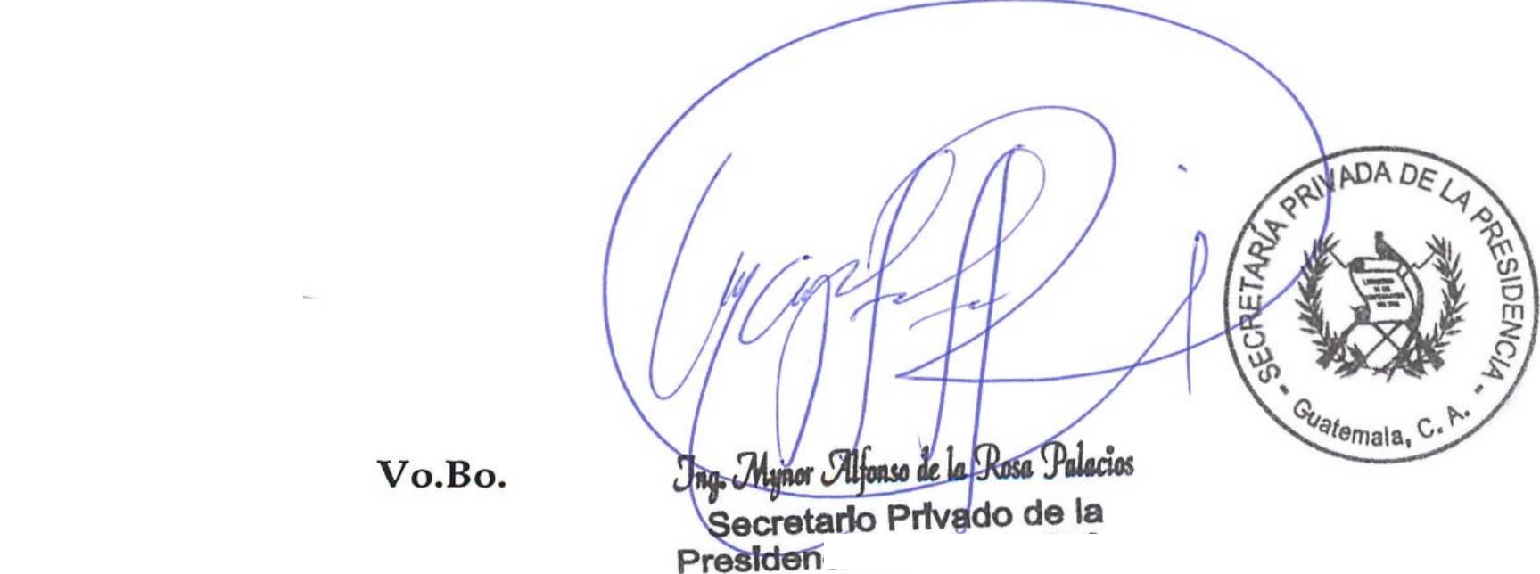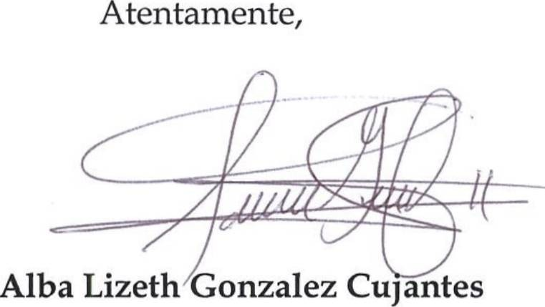
cía de la República

1 | 1


INFORME MENSUAL DE ACTIVIDADES

Referencia | Contrato No. 029-3-2022 | Fecha: | 31 de julio de 2022
Tipo de Servicios: | Profesionales | Contratista | Breitner Roely  Gonzales Maldonado

Ingeniero
Mynor Alfonso de la Rosa Palacios
Secretario Privado de la Presidencia de la República Su Despacho

Señor Secretario:

Respetuosamente me dirijo a usted, para presentarle el informe de las actividades de apoyo profesional realizadas en el mes de julio de 2022, de conformidad con lo establecido en la cláusula décima segunda del Contrato Administrativo en referencia, las cuales se detallan a continuación.

- Se asistió a diferentes reuniones con el Vice Ministro de Patrimonio del Ministerio de Cultura y Deportes para el seguimiento de proyectos prioritarios establecidos por el Señor Presidente de la República para el año 2022, específicamente para la demolición de la cubierta del Museo Caracol del Tiempo en el Asintal, Retalhuleu, así como la continuidad del mantenimiento y restauración de la segunda fase del Museo Nacional de Arte Guatemalteco en la Antigua Guatemala, Sacatepéquez.

- Reunión con la Dirección General del Patrimonio Cultural y asesoría del Ministerio de Cultura y Deportes para el seguimiento de los proyectos prioritarios establecidos por el Señor Presidente de la República, específicamente en el proceso para el cambio de la cubierta en el Museo Nacional de Arqueología y Etnología.

- Seguimiento a los avances de proyectos de instalaciones deportivas y recreativas en: Parque de la Paz en Zacapa, Agua Blanca, Jutiapa y Lotificación Magnolias Coatepeque en el departamento de Quetzaltenango.

- Seguimiento al proyecto del Parque de la Paz en ciudad de Guatemala, en su fase de encofrado de vigas y losas, así como la fundición del graderío del teatro al aire libre del complejo.

1 de 2

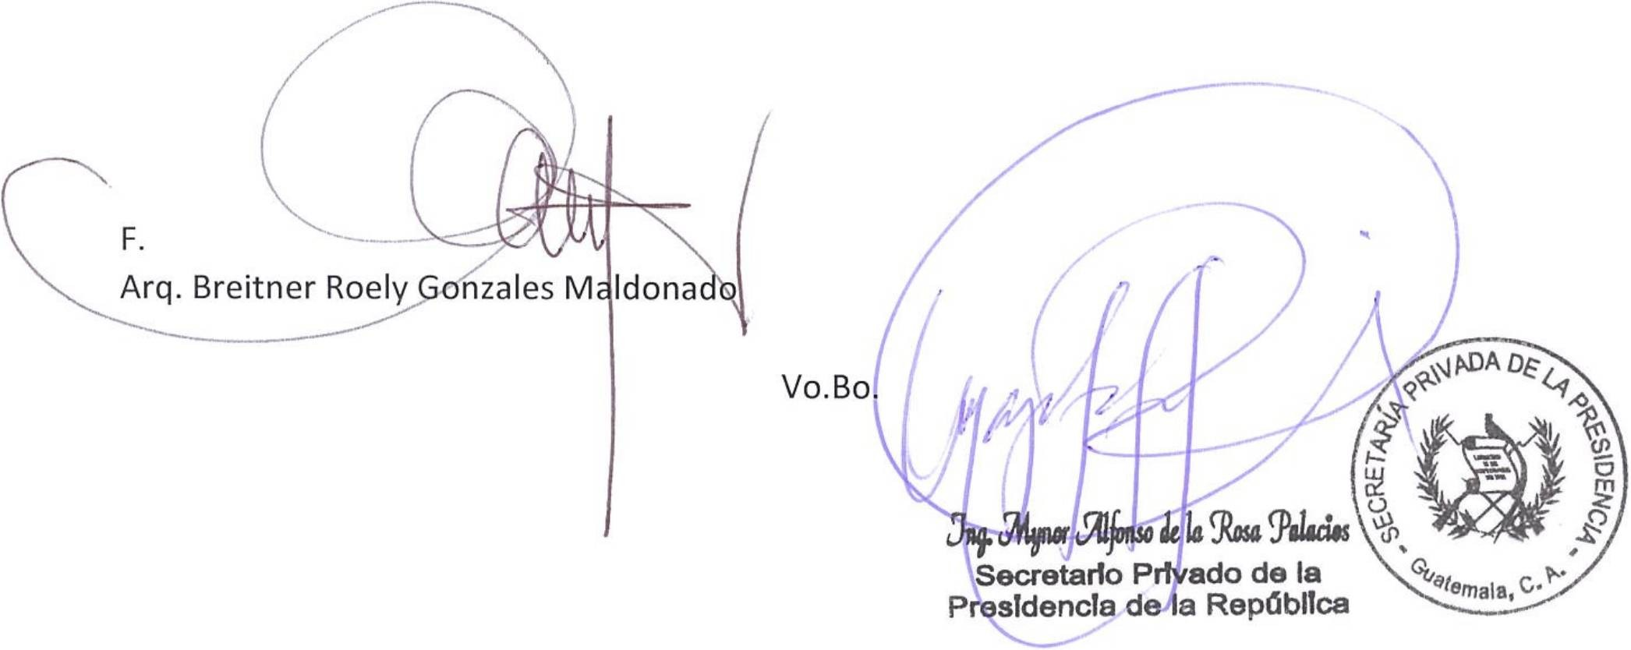INFORME MENSUAL DE ACTIVIDADES

Referencia | Contrato No. 029-3-2022 | Fecha: | 31 de julio de 2022
Tipo de Servicios: | Profesionales | Contratista | Breitner Roely  Gonzales Maldonado

- Seguimiento al proyecto de restauración del mosaico en las fachadas norte y sur del gran teatro en el Centro Cultural Miguel Ángel Asturias.

- A solicitud del Señor Presidente de la República, se dio acompañamiento a los programas sustantivos del Vice Despacho del Deporte del Ministerio de Cultura y Deportes, así como las solicitudes de proyectos de instalaciones deportivas y recreativas planteadas por diferentes municipalidades.

- Seguimiento al proyecto para el mejoramiento del parque recreativo en el Cerro de la Cruz, Antigua Guatemala, Sacatepéquez.

Agradeciendo de antemano su atención, me suscribo atentamente.

2 de 2

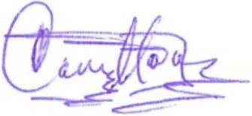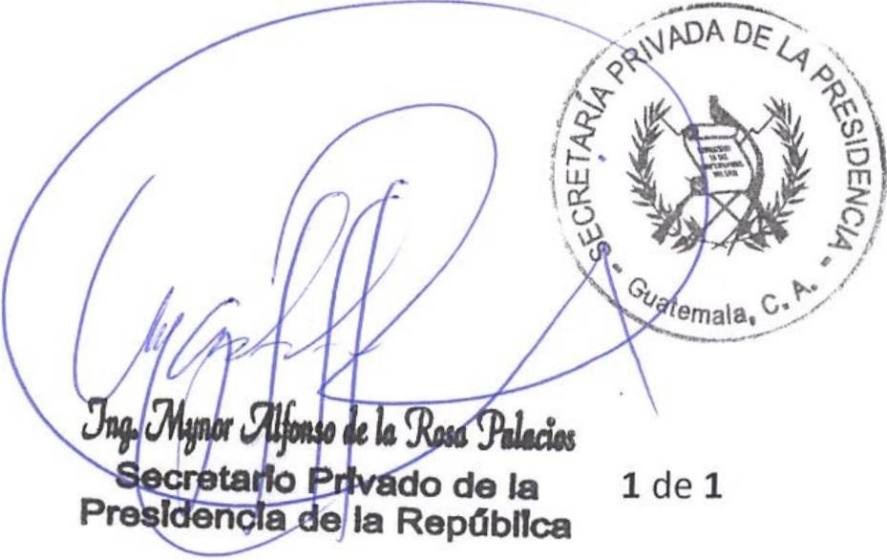INFORME MENSUAL DE ACTIVIDADES

Referencia: | Contrato No. 029-4-2022 | Fecha: | 31 de julio 2022
Tipo de  Servicios: | Profesionales | Contratista: | Carlos Aníbal Martínez  Cortez

Ingeniero
Mynor Alfonso de la Rosa Palacios
Secretario Privado de la Presidencia de la República Su Despacho

Señor Secretario:

Respetuosamente me dirijo a usted, para presentarle el informe de las actividades de apoyo profesional correspondientes al mes de julio de 2022, de conformidad con lo establecido en la cláusula décima segunda del Contrato Administrativo en referencia, las cuales se detallan a continuación.

  - Se realizaron los siguientes análisis, requeridos por el Señor Presidente de la República:

    - Los problemas centrales que afectan la relación económica externa y mercado interno, dentro de las perspectivas de desarrollo económico nacional.

    - La importancia de una medición actualizada de la situación de la pobreza en el país, para la planificación de la política económica a nivel micro y macroeconómico.

    - Los desafíos que enfrenta la economía nacional en el actual contexto económico mundial.

    - La ejecución del Presupuesto de Ingresos y Egresos del Estado, en los primeros seis meses transcurridos de 2022.

  - Se brindó acompañamiento en distintas reuniones convocadas por el Señor Presidente de la República, para tratar asuntos económicos de interés nacional.

Sin otro en particular, me es grato suscribirme de usted. Atentamente,

F.

Carlos Aníbal Martínez Cortez

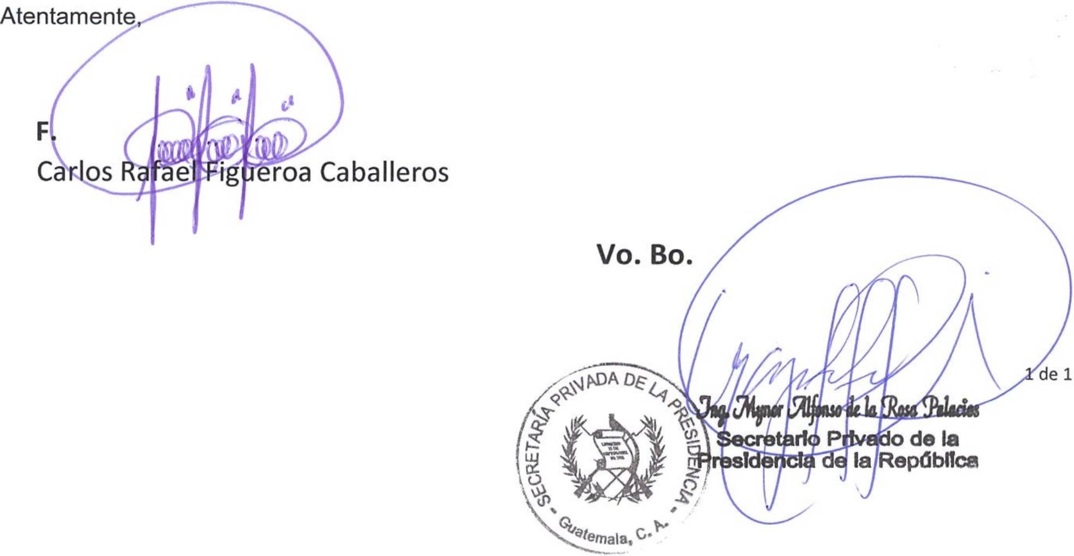INFORME MENSUAL DE ACTIVIDADES

Referencia: | Contrato No. 029-5-2022 | Fecha: | 14 de Julio 2022
Tipo de Servicios: | Profesionales | Contratista: | Carlos Rafael Figueroa Caballeros
Ingeniero
Mynor Alfonso de la Rosa Palacios
Secretario Privado de la Presidencia de la República Su Despacho

Señor Secretario:

Respetuosamente me dirijo a usted, para presentarle el informe de las actividades de apoyo Profesional realizadas del 01 al 14 de julio de 2022 de conformidad con lo establecido en la cláusula décima segunda del Contrato Administrativo en referencia, las cuales se detallan a continuación.

- Se brindó apoyo profesional a la Secretaría Privada de la Presidencia de la República en el seguimiento de avances de proyectos específicos del Ministerio de Comunicaciones, Infraestructura y Vivienda -CIV- requeridos por el Señor Presidente de la República.

- Se dio seguimiento a los proyectos del estado de calamidad pública decretados por el Señor Presidente de la República.

- Se dio seguimiento a los acuerdos y compromisos adquiridos en reuniones llevadas a cabo en casa presidencial entre el Señor Presidente de la República y autoridades del Ministerio de Comunicaciones, Infraestructura y Vivienda -CIV-, por los daños causados por la tormenta tropical ETA y OTA.

- Se brindó apoyo profesional a requerimiento del Señor Presidente de la República en las mesas técnicas respecto a la evaluación del proyecto de reparación del Aeropuerto Internacional La Aurora.

Sin otro en particular, me es grato suscribirme de usted.

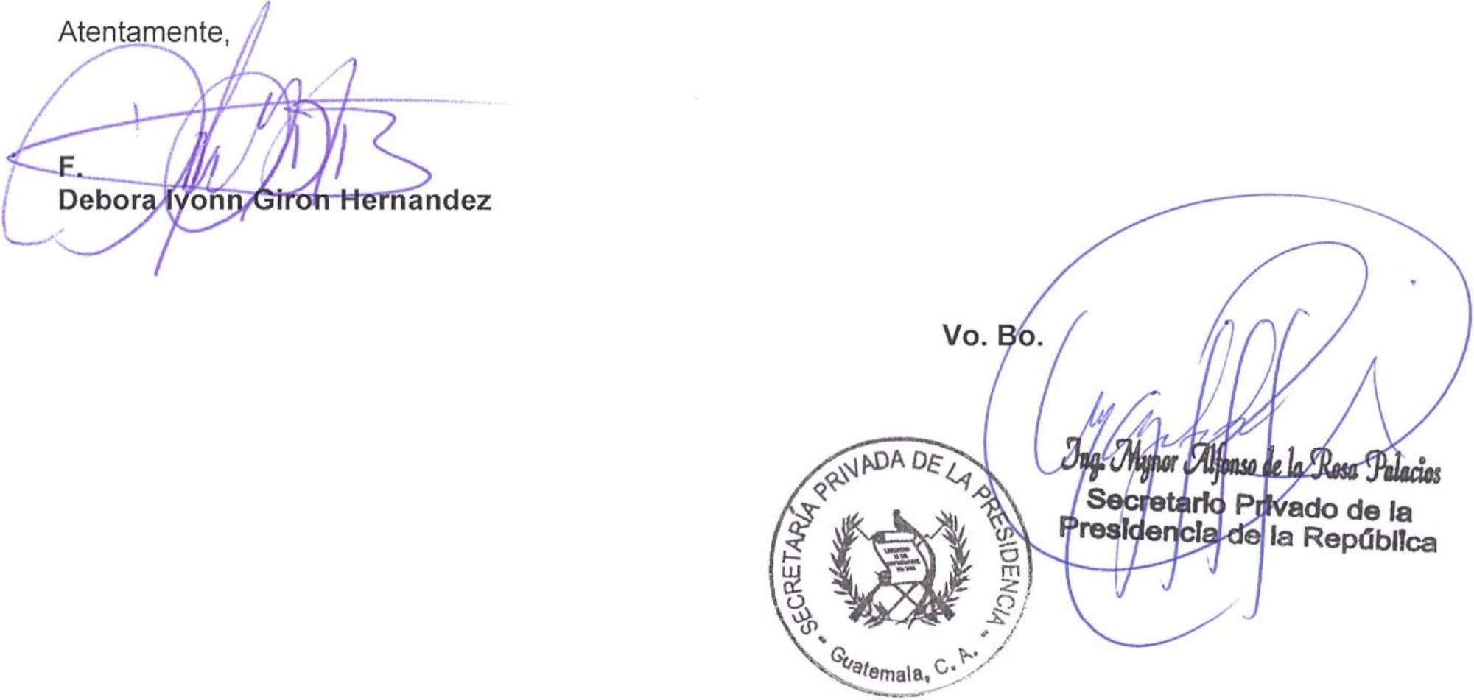INFORME MENSUAL DE ACTIVIDADES

Referencia: | Contrato No. 029-6-2022 | Fecha: | 31 de julio de 2022
Tipo de  Servicios: | Profesionales | Contratista: | Débora Ivonn Girón  Hernández

Ingeniero
Mynor Alfonso de la Rosa Palacios
Secretario Privado de la Presidencia de la República Su Despacho

Señor Secretario:

Respetuosamente me dirijo a usted, para presentarle el informe de las actividades de apoyo profesional realizadas durante el mes de julio de 2022, de conformidad con lo establecido en la cláusula décima segunda del Contrato Administrativo en referencia, las cuales se detallan a continuación.

- Se brindó apoyo en el análisis político, de distintos sucesos por la coyuntura nacional durante el mes, requerido por el Señor Presidente de la República.

- Se brindó apoyo en análisis del COVID-19, con la Sub variante ómicron = BA.5 para cruzar las distintas variaciones con respecto a esta adversidad de la salud, requerido por el Señor Presidente de la República.

- Se brindó apoyo en el seguimiento al plan de vacunación de COVID-19, de fuentes abiertas, para analizar datos a los avances de vacunación, requerido por el señor Presidente de la República.

- Se recopilo información política y social de fuentes abiertas en distintos sucesos acontecidos en el país, requerido por el Señor Presidente de la República.

Sin otro en particular, me es grato suscribirme de usted.

1 de 1


INFORME MENSUAL DE ACTIVIDADES

Referencia: | Contrato No. 029-9-2022 | Fecha: | 31 de julio de 2022
Tipo de  Servicios: | Profesionales | Contratista: | Escarleth Kimberly  Dessiré Cipriano Soto

Ingeniero
Mynor Alfonso de la Rosa Palacios
Secretario Privado de la Presidencia de la República Su Despacho

Señor Secretario:

Respetuosamente me dirijo a usted, para presentarle el informe de las actividades de apoyo profesional realizadas en el mes de julio de 2022, de conformidad con lo establecido en la cláusula décima segunda del Contrato Administrativo en referencia, las cuales se detallan a continuación.

- Se participó en reuniones de: de Mesa Técnica Nacional de Gestión de Riesgo en atención a la Emergencia del COVID-19 dirigida por la Ministra de Educación, y seguimiento a los avances de los programas que se están ejecutando a requerimiento del Señor Presidente de la República.

- Apoyo profesional a requerimiento del Señor Presidente de la República en temas de: becas de inglés, seguro médico escolar, útiles escolares y valija didáctica, sobre los avances de su ejecución en el segundo cuatrimestre del presente año en el Ministerio Educación -MINEDUC-.

- Se dio seguimiento a los proyectos: sobre Planificación de Inversión en construcciones y remozamientos de centros educativos conjuntamente con el Ministerio de Educación -MINEDUC- y el Ministerio de Comunicación Infraestructura y Vivienda -CIV- requerido por el Señor Presidente de la Republica.

- Se participó actividades relacionadas al Plan de Vacunación COVID-19, para niños de
5 a 11 años, estudiantes de 12 a 17 años, maestros y padres de familia en diferentes establecimientos educativos, con el Ministerio de Educación -MINEDUC-, Ministerio de Salud Pública y Asistencia Social -MSPAS- y Ministerio de la Defensa Nacional - MINDEF- requerido por el Señor Presidente de la República.

  - de 2

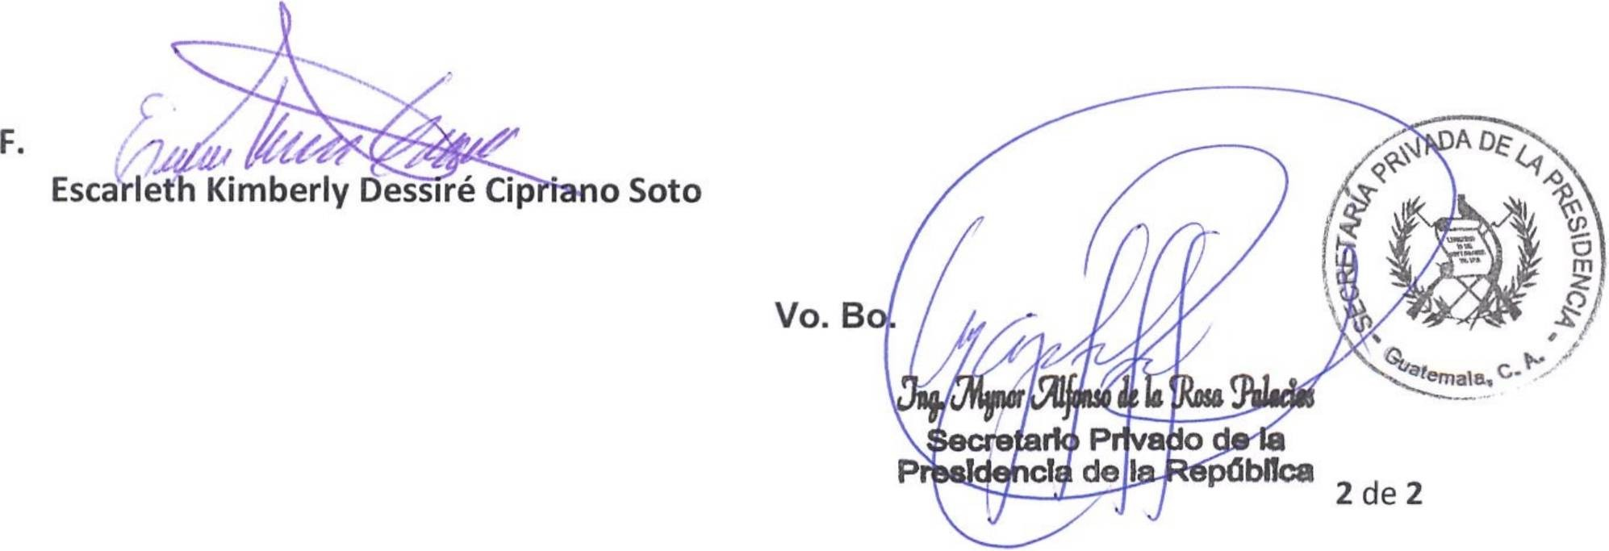INFORME MENSUAL DE ACTIVIDADES

Referencia: | Contrato No. 029-9-2022 | Fecha: | 31 de julio de 2022
Tipo de  Servicios: | Profesionales | Contratista: | Escarleth Kimberly Dessiré Cipriano Soto

- Participé en una reunión dirigida por la Secretaria de la Comisión Nacional de Empleo Digno 2017-2032, en seguimiento a los programas de prioridades Presidenciales de: Ministerios de Educación -MINEDUC-, Ministerio de economía - MINECO-, Ministerio de Desarrollo Social -MIDES- y Ministerio de trabajo y Previsión Social -MINTRAB- a requerimiento del Señor Presidente de la Republica.

- Se participó en: acto oficial de la quinta entrega de alimentación escolar a nivel nacional en el mes de julio, en la Escuela Oficial Urbana Nacional "Berta Judith Franco Bonilla" en el municipio de Jalapa, Jalapa a requerimiento del Señor Presidente de la Republica.

- Se participó en una reunión interinstitucional donde el Ministerio de Educación dio a conocer su informe preliminar de daños en infraestructura de los centros educativos oficiales por causa de las frecuentes lluvias, en seguimiento a los lineamientos para la transparencia en las Adquisiciones y/o contrataciones derivadas del Decreto Gubernativo Numero 3-2022, que declara Estado de Calamidad Publica en todo el territorio nacional, a requerimiento del Señor Presidente de la República.

Sin otro en particular, me es grato suscribirme de usted Atentamente,


INFORME MENSUAL DE ACTIVIDADES

Referencia: | Contrato No. 029-11-2022 | Fecha: | 31 de julio de 2022
Tipo de  Servicios: | Profesionales | Contratista: | Gabriel Sigfrido Juárez Muñoz

Ingeniero
Mynor Alfonso de la Rosa Palacios
Secretario Privado de la Presidencia de la República Su Despacho

Señor Secretario:

Respetuosamente me dirijo a usted, para presentarle el informe de las actividades de apoyo Profesional realizadas durante el mes de julio de 2022, de conformidad con lo establecido en la cláusula décima segunda del Contrato Administrativo en referencia, las cuales se detallan a continuación.

- Seguimiento a las actividades para el Fortalecimiento de las capacidades operativas del Cuerpo de Ingenieros del Ejército del Ministerio de la Defensa Nacional -MINDEF- a requerimiento del Señor Presidente de la República.

- Seguimiento de la ruta de trabajo con la Unidad Especial de Ejecución de Proyectos del Ministerio de Gobernación -MINGOB-, de la fase de diseño del proyecto para la construcción del Centro de Cumplimiento de Condenas para Hombres, en la Finca Cuyuta, Municipio de Masagua, del departamento de Escuintla, a requerimiento del Señor Presidente de la República.

- Seguimiento del proceso de recuperación de un puente bailey en el municipio de Chahal, departamento de Alta Verapaz a cargo del Cuerpo de Ingenieros del Ejército de Guatemala, a requerimiento del Señor Presidente de la República.

- Brindé apoyo en el seguimiento a la ruta de trabajo establecida, para la implementación del curso de Marinos Mercantes, con la Escuela Naval de la Marina de la Defensa Nacional, del Ministerio de la Defensa Nacional -MINDEF-, a requerimiento del Señor Presidente de la República.

- Seguimiento del avance de 39 kilómetros de rehabilitación y mejoramiento de la red vial estratégica de tercer orden, del municipio de Melchor de Meneos, del departamento de Petén, por parte del Cuerpo de Ingenieros del Ejército de Guatemala, a requerimiento del Señor Presidente de la República.

- Seguimiento a los compromisos presidenciales con el Ministerio de Gobernación MINGOB y el Ministerio de la Defensa Nacional -MINDEF-, a requerimiento del Señor Presidente de la República.

1 de 2

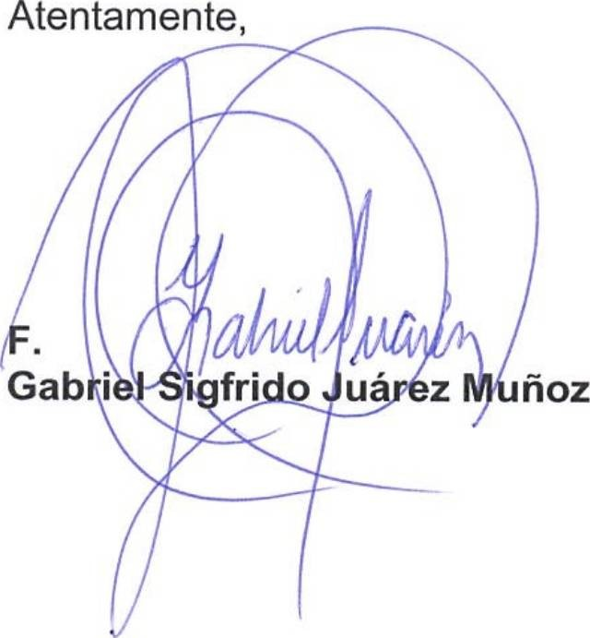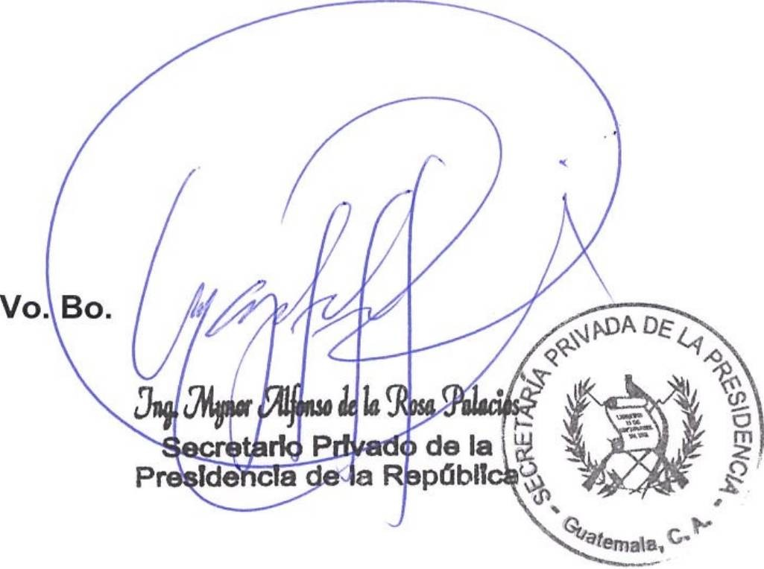INFORME MENSUAL DE ACTIVIDADES

Referencia: | Contrato No. 029-11-2022 | Fecha: | 31 de julio de 2022
Tipo de  Servicios: | Profesionales | Contratista: | Gabriel Sigfrido Juárez Muñoz

- Seguimiento ante la Dirección Técnica de Presupuesto del Ministerio de Finanzas Públicas -MINFIN-, de la ruta de trabajo establecida para la implementación de ocho unidades ejecutoras para la descentralización del gasto de la Policía Nacional Civil, a requerimiento del Señor Presidente de la República.

- Participé en el análisis de los indicadores de la matriz de Avance de Proyectos de Inversión y Modernización para el Sector Justicia, del Ministerio de Gobernación MINGOB, con la finalidad de dar seguimiento a los avances mensuales, a requerimiento del Señor Presidente de la República.

Sin otro en particular, me es grato suscribirme de usted.

  - de 2


INFORME MENSUAL DE ACTIVIDADES

Referencia: | Contrato No. 029-12-2022 | Fecha: | 31 de julio de 2022
Tipo de  Servicios: | Profesionales | Contratista: | Geovanna Frinnee  Estrada Samayoa

Ingeniero
Mynor Alfonso de la Rosa Palacios
Secretario Privado de la Presidencia de la República Su Despacho

Señor Secretario:

Respetuosamente me dirijo a usted, para presentarle el informe de las actividades de apoyo profesional realizadas en el mes de julio de 2022, de conformidad con lo establecido en la cláusula décima segunda del Contrato Administrativo en referencia, las cuales se detallan a continuación:

a. Se apoyó en la revisión de los informes semanales que son trasladados al Señor Presidente de la República, relacionados con los avances de las prioridades presidenciales del Ministerio de Agricultura, Ganadería y Alimentación, Ministerio de Cultura y Deportes, Ministerio de Comunicaciones, Infraestructura y Vivienda, Ministerio de Desarrollo Social, Ministerio de Ambiente y Recursos Naturales, Ministerio de Trabajo y Previsión Social, Ministerio de Finanzas Públicas, Ministerio de Salud Pública y Asistencia Social, Ministerio de Educación, Ministerio de Gobernación, Ministerio de la Defensa Nacional, Ministerio de Relaciones Exteriores y Ministerio de Economía.

b. A requerimiento del Señor Presidente de la República de Guatemala, se participó en la mesa de trabajo coordinada por la Coordinadora Nacional para la Reducción de Desastres Naturales o Provocados, relacionados con el seguimiento al Plan de Recuperación de Temporada de Lluvias, el cual responde a la normativa contenida en el Decreto Número 35-2022, del Congreso de la República de Guatemala, relacionada con el Estado de Calamidad Pública a nivel nacional.

c. A requerimiento del Señor Presidente de la República de Guatemala, se dio acompañamiento a las mesas de trabajo coordinadas por el Ministerio de Comunicaciones, Infraestructura y Vivienda, Ministerio de Finanzas Públicas y la Secretaria de Planificación y Programación de la Presidencia, relacionados con el seguimiento mensual de la ejecución de los proyectos contenidos en el Decreto Número 21-2022, del Congreso de la República de Guatemala, Ley para Fortalecer el Mantenimiento y Construcción de Infraestructura Estratégica.

1 de 2

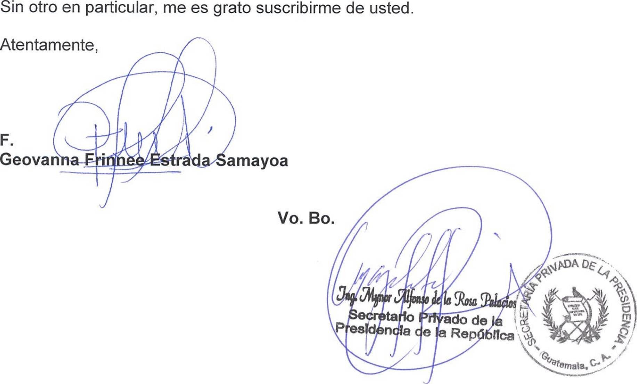INFORME MENSUAL DE ACTIVIDADES

Referencia: | Contrato No. 029-12-2022 | Fecha: | 31 de julio de 2022
Tipo de  Servicios: | Profesionales | Contratista: | Geovanna Frinnee  Estrada Samayoa

d. A requerimiento del Señor Presidente de la República de Guatemala, se participó en las visitas de seguimiento de prioridades presidenciales en el Ministerio de la Defensa Nacional, Ministerio de Gobernación, Ministerio de Agricultura, Ganadería y Alimentación, Ministerio de Cultura y Deportes, Ministerio de Desarrollo Social y Ministerio de Finanzas Públicas.

2 de 2


INFORME MENSUAL DE ACTIVIDADES

Referencia: | Contrato No. 029-13-2022 | Fecha: | 31 de julio 2022
Tipo de  Servicios: | Profesionales | Contratista: | Gerson Elias Barrios  Garrido

Ingeniero
Mynor Alfonso de la Rosa Palacios
Secretario Privado de la Presidencia de la República Su Despacho

Señor Secretario:

Respetuosamente me dirijo a usted, para presentarle el informe de las actividades de apoyo profesional realizadas durante el mes de julio de 2022, de conformidad con lo establecido en la cláusula décima segunda del Contrato Administrativo en referencia, las cuales se detallan a continuación:

Acompañamiento en'las siguientes actividades que fui requerido:

A. Se participó en reunión de trabajo virtual con personal técnico de la Autoridad para el Manejo Sustentable de la Cuenca y del lago de Amatitlán -AMSA-, donde se tuvo a bien conocer los avances de los proyectos ambientales siguientes: a) Planta de separación de residuos y desechos sólidos, y b) lagunas de retención de sólidos en la desembocadura del río Villalobos.

B. Se apoyó en el ingreso de información en la matriz de solicitudes de alcaldes de los departamentos de Baja Verapaz y Alta Verapaz, como parte de la Mesa de Infraestructura, en cumplimiento del plan de trabajo de la segunda gira presidencial que se realizó en el Palacio Nacional de la Cultura.

C. Se apoyó en el ingreso de información en la matriz de solicitudes de alcaldes de los departamentos de Sacatepéquez, Retalhuleu y Sololá, como parte de la Mesa de Ambiente y Energía, en cumplimiento del plan de trabajo de la segunda gira presidencial que se realizó en el Palacio Nacional de la Cultura.

D. Seguimiento a los avances de la estrategia nacional de reforestación 2022-2023, donde participan: el Instituto Nacional de Electrificación -INDE-, Ministerio de Agricultura, Ganadería y Alimentación -MAGA- y el Ministerio de Ambiente y Recursos Naturales -MARN-.

E. Se participó en reunión virtual de la iniciativa de formulación de un programa de saneamiento en comunidades rurales con énfasis en la reducción de la vulnerabilidad alimentaria y cambio climático; donde participan personal técnico del Ministerio de Ambiente y Recursos Naturales -MARN-, el Instituto de Fomento Municipal -INFOM-, el Ministerio de Salud Pública y Asistencia Social -MSPAS- y el Banco Interamericano de Desarrollo -BID-.

F. Se participó en reunión con personal técnico de los municipios de la Mancomunidad Gran Ciudad del Sur -MGCS-, y el Banco Mundial -BM-, para

1 de 2

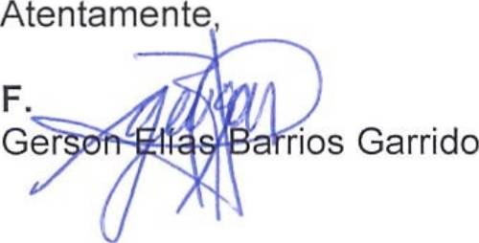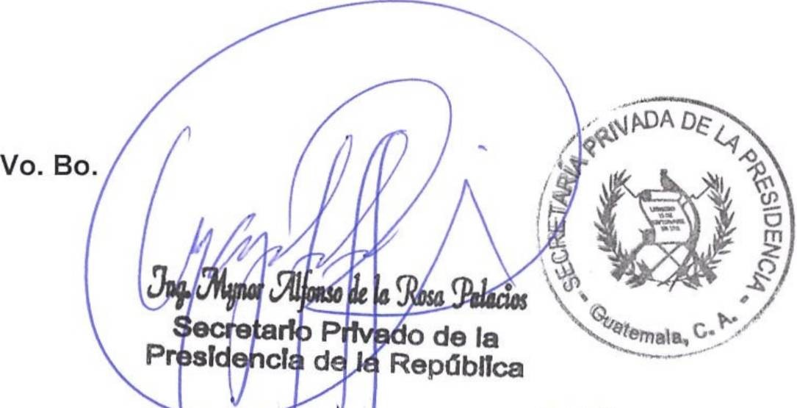INFORME MENSUAL DE ACTIVIDADES

Referencia: | Contrato No. 029-13-2022 | Fecha: | 31 de julio 2022
Tipo de  Servicios: | Profesionales | Contratista: | Gerson Elias Barrios  Garrido

conocer las características del “Programa de Infraestructura Urbana -PIU-”, que está en proceso de preparación y el cual se enfoca en la transformación de las comunidades precarias de los municipios del sur del departamento de Guatemala.

G. Se brindó acompañamiento al Ministerio de Ambiente y Recursos Naturales - MARN-; en la actualización de los informes de compromisos presidenciales, así también del seguimiento a las solicitudes de Alcaldes en temas ambientales.

H. Se participó en reunión virtual con personal técnico de la Asociación de Desarrollo Integral de Municipalidades del Altiplano de San Marcos -ADIMAM- y el Banco Mundial -BM-; donde se tuvo a bien conocer las experiencias en el programa de caminos rurales, que en su momento impulsaron dichas municipalidades en el departamento de San Marcos.

I. Se brindó seguimiento a la capacitación en el tema de desechos sólidos, que impulsa el Ministerio de Ambiente y Recursos Naturales -MARN- y el Banco Interamericano de Desarrollo -BID-, como parte del fortalecimiento municipal en función del Acuerdo Gubernativo No. 164-2021, "Reglamento para la gestión integral de los residuos y desechos sólidos comunes”.

J. Se participó en reunión virtual con personal técnico de la Comisión Presidencial de Asuntos Municipal -COPRESAM-; donde se conocieron los avances de la implementación de “Oficinas municipales de Agua y Saneamiento -OMAS-", a nivel nacional.

K. Se participó en reunión con funcionarios del Ministerio de Ambiente y Recursos Naturales -MARN- para conocer la iniciativa de implementación de un Centro Regional de Incendios, el cual se tiene como meta por parte de dicho Ministerio, presentarlo en la próxima reunión mundial del clima de las Naciones Unidas.

Sin otro en particular, me es grato suscribirme de usted.

2 de 2

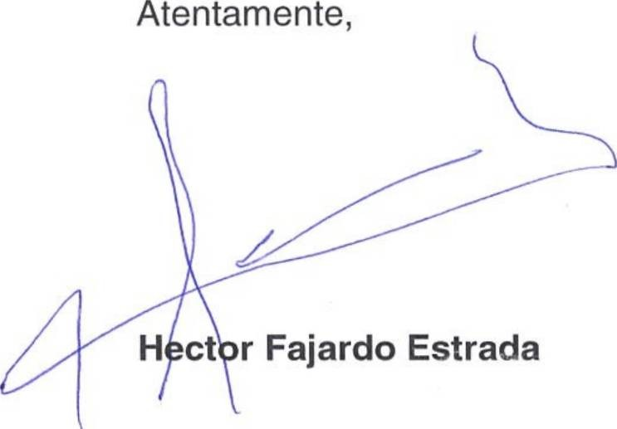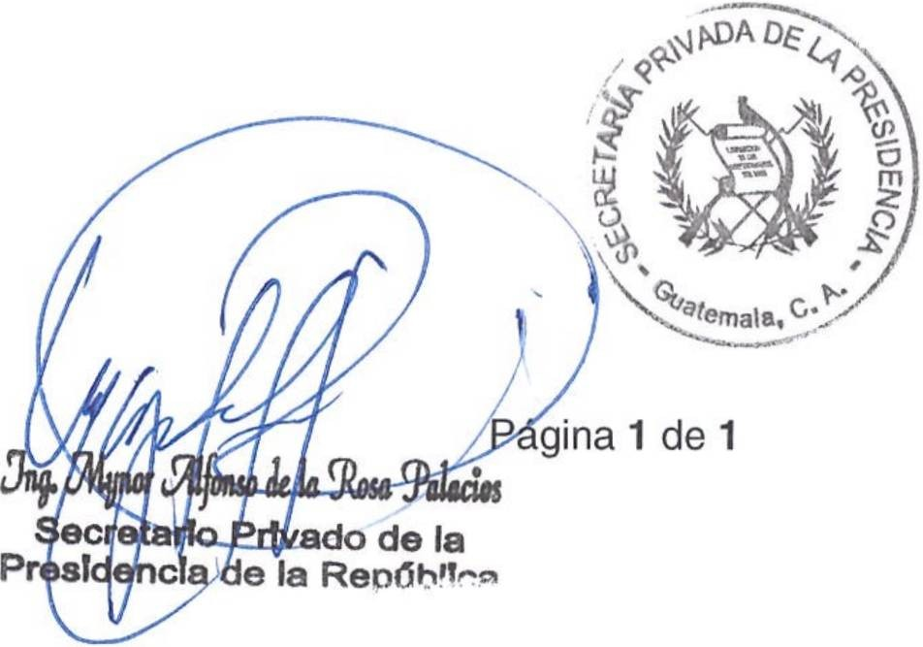INFORME MENSUAL DE ACTIVIDADES

Referencia: | Contrato No. 029-14-2022 | Fecha: | 31 de julio de 2022
Tipo de servicios: | Profesionales | Contratista: | Héctor Fajardo Estrada

Ingeniero
Mynor Alfonso de la Rosa Palacios
Secretario Privado de la Presidencia de la República Su Despacho

Señor secretario:

Respetuosamente me dirijo a usted para presentarle el informe mensual de las actividades profesionales de apoyo realizadas durante el mes de julio del 2022, de conformidad con lo establecido en la cláusula décima segunda del Contrato Administrativo en referencia, las cuales se detallan a continuación.

- Se participó en actividades y reuniones en apoyo de temas jurídicos y legales, requerido por el Secretario Privado de la Presidencia de la República;
- Se realizaron análisis y opiniones requeridos por el Despacho Superior de la Secretaría Privada de la Presidencia;

- Se redactaron documentos de índole legal y jurídico, solicitados por el Secretario Privado de la Presidencia de la República;
- Se revisó el cumplimiento de requerimientos administrativos y legales en expedientes trasladados al Despacho del Secretario Privado de la Presidencia, de la República;
- Se brindó apoyo legal y jurídico al Secretario Privado de la Presidencia de la República.
Sin otro en particular, me es grato suscribirme.

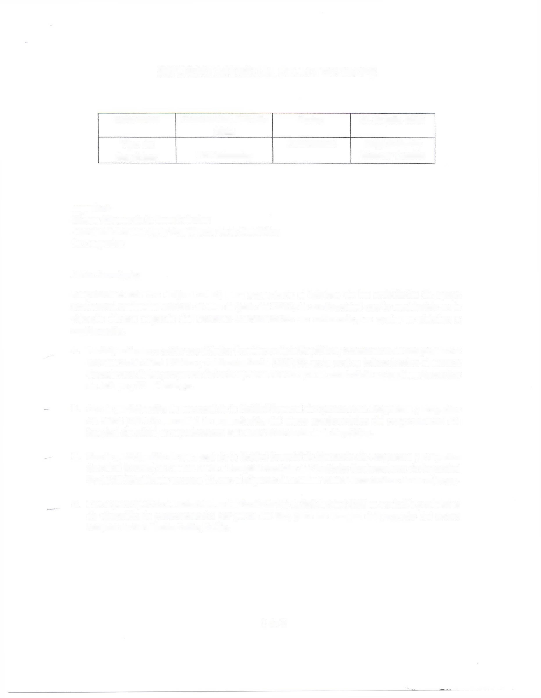
INFORME MENSUAL DE ACTIVIDADES

Referencia: | Contrato No. 029-15-  2022 | Fecha: | 31 de julio 2022
Tipo de  Servicios: | Profesionales | Contratista: | Hugo Roberto Monroy Castillo

Ingeniero
Mynor Alfonso de la Rosa Palacios
Secretario Privado de la Presidencia de la República Su Despacho

Señor Secretario:

Respetuosamente me dirijo a usted, para presentarle el informe de las actividades de apoyo profesional realizadas durante el mes de julio del 2022, de conformidad con lo establecido en la cláusula décima segunda del Contrato Administrativo en referencia, las cuales se detallan a continuación.
- Participación en reunión con el Señor Presidente de la República, Viceministro de Hospitales del Ministerio de Salud Pública y Asistencia Social (MSPAS), en la cual se informó sobre el estatus de cada uno de los proyectos de los hospitales nuevos que se construirán en los departamentos de Jutiapa y Mazatenango.

- Con la participación de personal de la Unidad Especial de Ejecución de Programas y Proyectos de Salud (UEPPS) se realizó la presentación del plano arquitectónico del mejoramiento del hospital de Sololá, a requerimiento del Señor Presidente de la República.

- Con la participación de personal de la Unidad Especial de Ejecución de Programas y Proyectos de Salud (UEPPS) se realizó visita al hospital modular del Instituto Guatemalteco de Seguridad Social (IGSS) ubicado en zona 11, con el objetivo de analizar costos económicos de los mismos.

- Con la participación de autoridades del Fondo Social de Solidaridad (FSS) se analizó la posibilidad de ejecución de pavimentación por parte del FSS, para los accesos del proyecto del nuevo hospital de San Benito Petén, Petén.

1 de 3

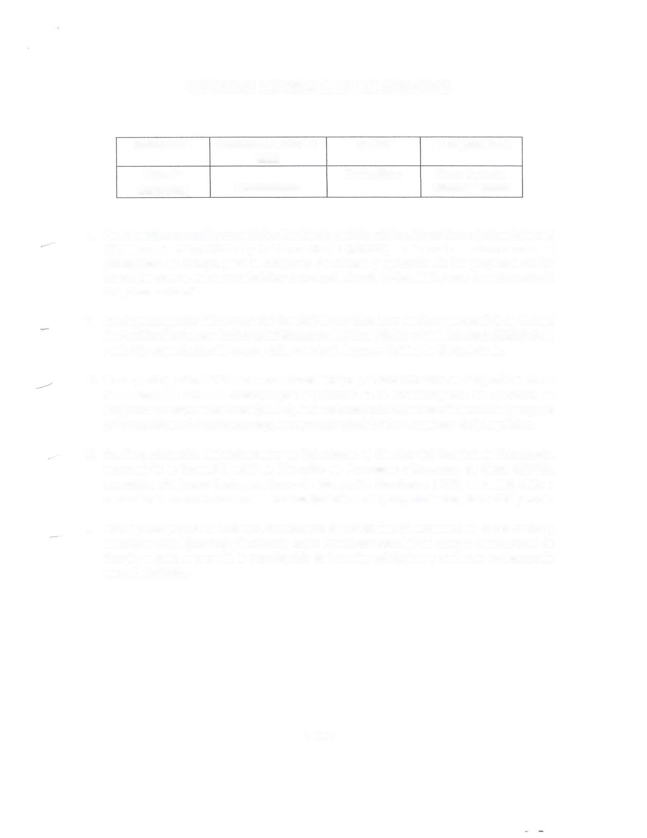
INFORME MENSUAL DE ACTIVIDADES

Referencia: | Contrato No. 029-15-  2022 | Fecha: | 31 de julio 2022
Tipo de Servicios: | Profesionales | Contratista: | Hugo Roberto Monroy Castillo

- Participación en reunión con el Señor Presidente de la República, Viceministro de Hospitales del Ministerio de Salud Pública y Asistencia Social (MSPAS), en la cual se informó sobre el cronograma de tiempo para la recepción de ofertas y ejecución de los proyectos de los hospitales nuevos que se construirán y remozamientos de los hospitales en el departamento de Chiquímula y Sololá.

- Con la participación del Director del Hospital General San Juan de Dios y personal de la Unidad de Planificación Estratégica (UPE) del Ministerio de Salud Pública y Asistencia Social (MSPAS), se realizó la presentación del avance del proyecto de la nueva Unidad de Neonatología.

- Con la participación del Gobernador de Suchitepéquez, la Junta Directiva del Grupo de Gestores de la Sociedad Civil de Suchitepéquez y personal de la Unidad Especial de Ejecución de Programas y Proyectos de Salud (UEPPS), se les informó sobre el estatus del avance del proyecto del nuevo hospital de Mazatenango, a requerimiento del Señor Presidente de la República.

- Con la participación del Gobernador de Chiquímula, el Director del Hospital de Chiquímula, personal de la Unidad Especial de Ejecución de Programas y Proyectos de Salud (UEPPS), consultora del Banco Centroamericano de integración Económica (BCIE), se realizó visita y recorrido al terreno donde se realizará el mejoramiento del proyecto del hospital de Chiquímula.

- Con la participación del Ministro, Viceministro de Hospitales del Ministerio de Salud Pública y Asistencia Social (MSPAS) y la Doctora Kwan Presidenta mundial del Colegio Internacional de Cirugía, se trato el tema de la coordinación de jornadas quirúrgicas a realizarse en Guatemala para el año 2023.

- de 3

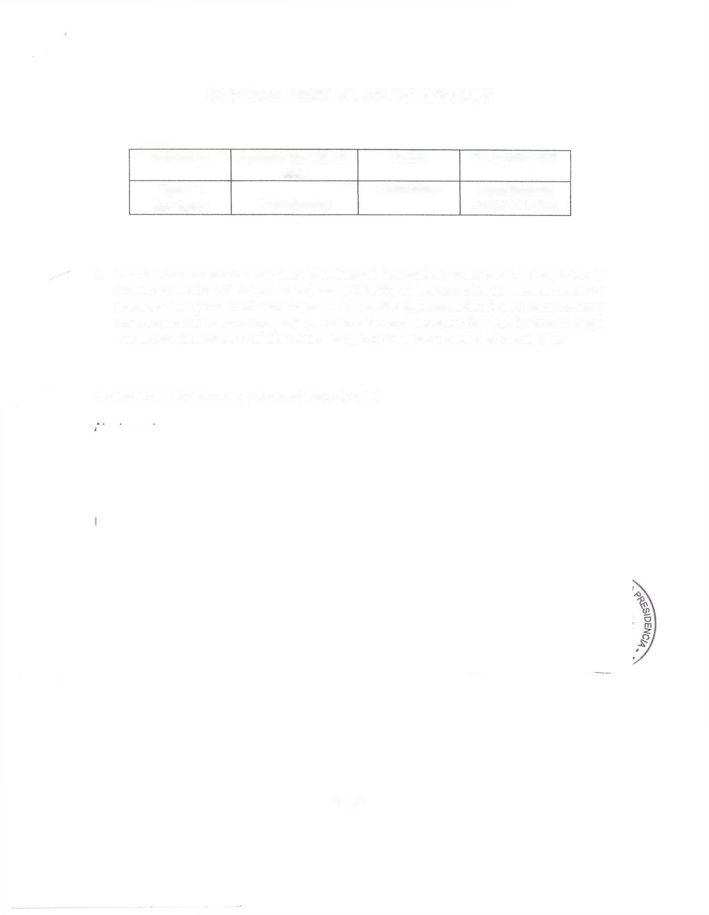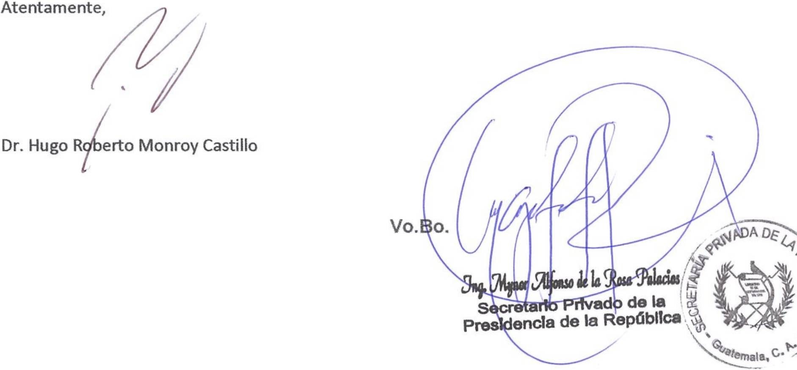INFORME MENSUAL DE ACTIVIDADES

Referencia: | Contrato No. 029-15-  2022 | Fecha: | 31 de julio 2022
Tipo de  Servicios: | Profesionales | Contratista: | Hugo Roberto Monroy Castillo

- Participación en reunión con el Señor Presidente de la República, Viceministro de Hospitales del Ministerio de Salud Pública y Asistencia Social (MSPAS), se informó sobre el estatus de todos los proyectos del Banco Centroamericano de Integración Económica (BCIE) para construcción y mejoramiento de los cinco hospitales, así como el avance del nuevo Hospital de Chimaltenango y el estatus de la nueva Unidad de Neonatología del Hospital General San Juan de Dios.

Sin otro en particular, me es grato suscribirme de usted.

- de 3

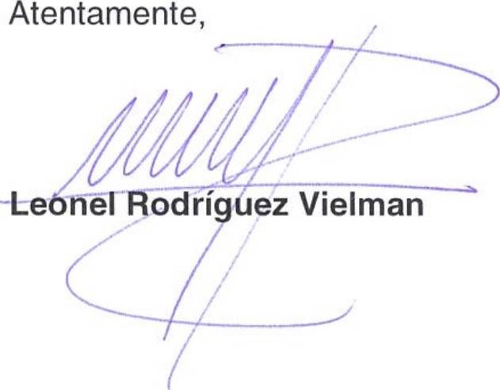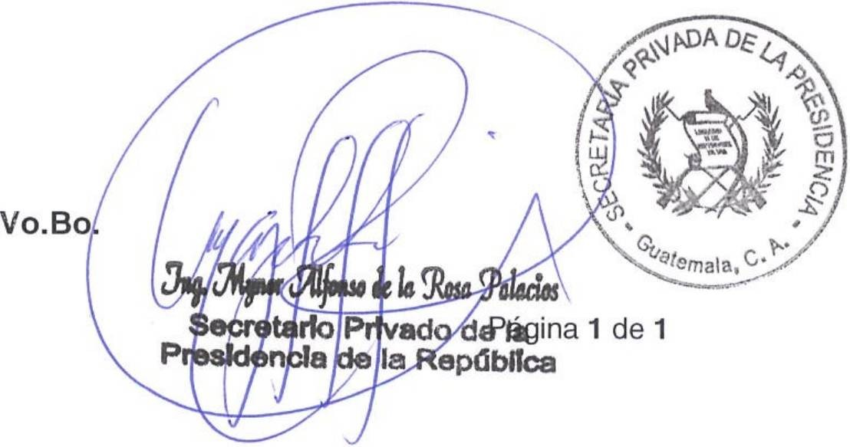INFORME MENSUAL DE ACTIVIDADES

Referencia: | Contrato No. 029-17-2022 | Fecha: | 15 de julio de 2022
Tipo de servicios: | Profesionales | Contratista: | Leonel Rodríguez  Vielman

Ingeniero
Mynor Alfonso de la Rosa Palacios
Secretario Privado de la Presidencia de la República Su Despacho

Señor Secretario:

Respetuosamente me dirijo a usted para presentarle el informe de las actividades de apoyo profesional realizadas durante el 1 al 15 de julio de 2022, de conformidad con lo establecido en la cláusula décima segunda del Contrato Administrativo en referencia, las cuales se detallan a continuación.

  - Revisión de resolución judicial notificada la Secretaría Privada de la Presidencia dentro de un proceso judicial (laboral) en el cual dicha Secretaría es parte.
  - Participación en diversas reuniones de la Secretaría Privada de la Presidencia en las cuales se brindó opiniones jurídicas.
  - Procuración de procesos laborales en los cuales la Secretaría Privada de la Presidencia es parte.
  - Revisión de documentos administrativos para verificar el cumplimiento legal de estos.
  - Apoyo jurídico en distintas direcciones/unidades de la Secretaría Privada de la Presidencia.
  - Revisión de documentos para la formación o incorporación a expedientes propios de la Secretaría Privada de la Presidencia.
Sin otro en particular, me es grato suscribirme.


INFORME MENSUAL DE ACTIVIDADES

Referencia: | Contrato No. 029-18-2022 | Fecha: | 31 de julio 2022
Tipo de  Servicios: | Profesionales | Contratista: | Leslie Mishelle Fernandez  Alvarez

Ingeniero
Mynor Alfonso de la Rosa Palacios
Secretario Privado de la Presidencia de la República Su Despacho

Señor Secretario:

Respetuosamente me dirijo a usted, para presentarle el informe de las actividades de apoyo profesional realizadas en el mes de Julio del 2022, de conformidad con lo establecido en la cláusula décima segunda del Contrato Administrativo en referencia, las cuales se detallan a continuación.

- Seguimiento a las siguientes reuniones y eventos con los encargados de los Ministerios, Secretarías u otras dependencias del Organismo Ejecutivo, de invitaciones giradas al Señor Presidente de la República o reuniones convocadas por el Señor Presidente de la República:

Lanzamiento Programa Nacional de Convivencia en Takalik Abaj del Ministerio de Cultura y Deportes con el Ministerio de Educación -MINEDUC-.
  - Visitas presidenciales al Ministerio de la Defensa Nacional -MINDEF-, Ministerio de Gobernación -MINGOB-, y Ministerio de Desarrollo Social- MIDES-.
  - Visita de Cortesía del Presidente de las Naciones Unidas.
  - Acto Protocolario en Conmemoración del XXV Aniversario de la Policía Nacional Civil -PNC-.
  - Entrega Simbólica de Bandera Nacional al Contingente del Ministerio de la Defensa que viajará al Congo.
  - Visita de Trabajo a la República de Ucrania.

- Convocatoria a funcionarios o personas particulares a reuniones de trabajo y audiencias, por instrucciones del Señor Presidente de la República.

- de 2

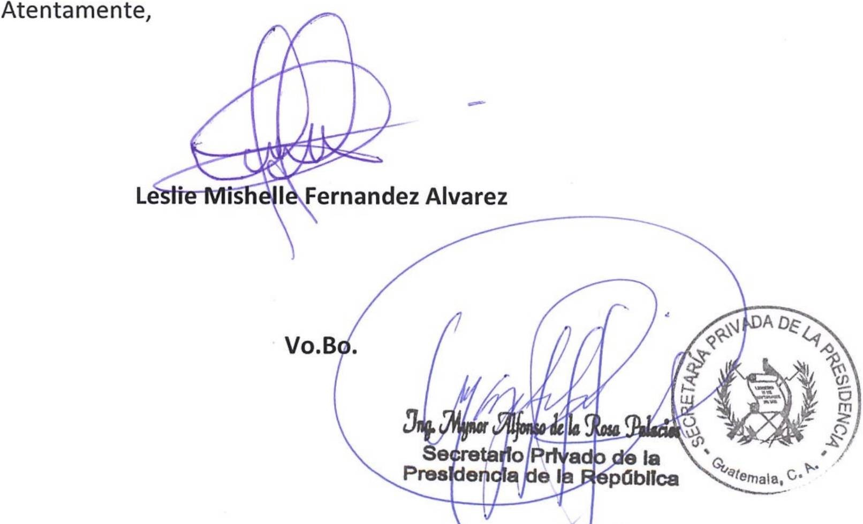INFORME MENSUAL DE ACTIVIDADES

Referencia: | Contrato No. 029-18-2022 | Fecha: | 31 de julio 2022
Tipo de  Servicios: | Profesionales | Contratista: | Leslie Mishelle Fernandez  Alvarez

- Elaboración de documentos, envíos de correspondencia, u oficios a diferentes instituciones o personas particulares, con el objeto de dar respuesta a la correspondencia recibida en el despacho del Señor Presidente de la República, según sus instrucciones.

- Traslado según instrucciones del Señor Presidente de la República, de documentos y/o solicitudes remitidas al Despacho Presidencial, a las instituciones encargadas de darle respuesta o seguimiento, según su competencia.

- Seguimiento a las solicitudes de audiencia, invitaciones y otros, dirigidos al Señor Presidente de la República.

- Archivo de expedientes según instrucciones giradas por el Señor Presidente de la República.

Sin otro en particular, me es grato suscribirme de usted.

J
- de 2


INFORME MENSUAL DE ACTIVIDADES

Referencia: | Contrato No. 029-20-2022 | Fecha: | 31 de julio de 2022
Tipo de  Servicios: | Profesionales | Contratista: | María Alejandra Reyes  García

Ingeniero
Mynor Alfonso de la Rosa Palacios
Secretario Privado de la Presidencia de la República Su Despacho

Señor Secretario:

Respetuosamente me dirijo a usted, para presentarle el informe de las actividades de apoyo profesional realizadas duarente el mes de julio de 2022, de conformidad con lo establecido en la cláusula décima segunda del Contrato Administrativo en referencia, las cuales se detallan a continuación.

- Logística de las actividades requeridas por el Señor Presidente de la República.

- Asistencia a las siguientes reuniones de trabajo:

  - En la Unidad Especial de Ejecución de Programas y Proyectos de Salud -UEPPS- del Ministerio de Salud Pública y Asistencia Social -MSPAS-, Secretaría de Planificación y Programación de la Presidencia -SEGEPLAN-, con relación al proceso de construcción de Hospitales y avance de los procesos de adscripción de los terrenos para las construcciones.
  - Con la Comisión Presidencial de Diálogo, Unidad Especial de Ejecución de Programas y Proyectos de Salud -UEPPS- y miembros de Sociedad Civil, con el objetivo de construcción del Hospital de Cobán.
  - Con la Unidad de Planificación Estratégica -UPE- del Ministerio de Salud Pública y Asistencia Social, Unidad de Cooperación Internacional del Ministerio de Salud Pública y Asistencia Social, Hospital General San Juan de Dios respecto al perfil del proyecto que debe ser ingresado a la Secretaría de Planificación y Programación de la Presidencia -SEGEPLAN- y sobre las licencias y permisos de construcción del edificio de Neonatología del Hospital General San Juan de Dios.
  - Con el Director del Hospital General San Juan de Dios, Director del área de Neonatología y Unidad de Planificación Estratégica -UPE- del Ministerio de Salud Pública y Asistencia Social, respecto a los procesos administrativos a iniciar para el funcionamiento del edificio de Neonatología.
- Recopilación de documentos e información relacionada a los distintos temas tratados en las reuniones en las que se participó.

- de 2

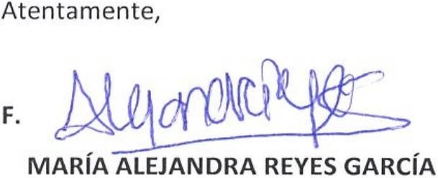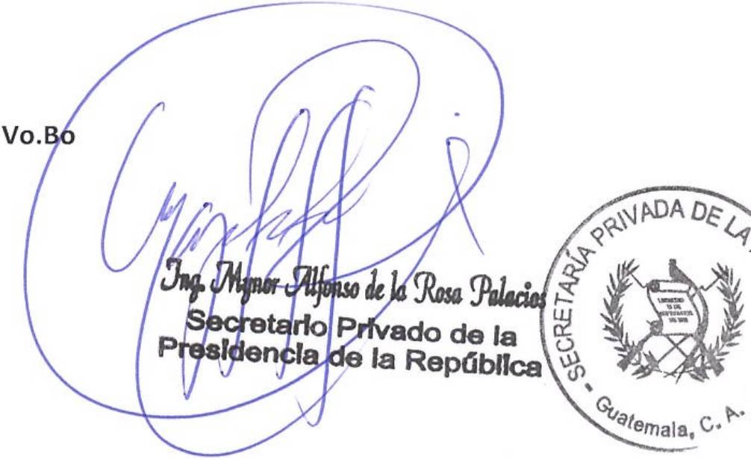INFORME MENSUAL DE ACTIVIDADES

Referencia: | Contrato No. 029-20-2022 | Fecha: | 31 de julio de 2022
Tipo de  Servicios: | Profesionales | Contratista: | María Alejandra Reyes  García

- Dar seguimiento a las reuniones relacionadas con asuntos específicos requeridos por el Señor Presidente de la República:
  - Presentación de documentos en las instituciones relacionadas respecto al avance del proyecto de construcción del Edificio de Neonatología en el Hospital General San Juan de Dios.
  - Pronunciamiento del Ministerio de Finanzas Públicas respecto a la Carta de cooperación entre el Ministerio de Salud Pública y Asistencia Social y la Embajada de la República de China (Taiwán) en la República de Guatemala para la ejecución conjunta del proyecto mejoramiento Hospital General San Juan de Dios, área de neonatología, Guatemala, Guatemala.

Sin otro en particular, me es grato suscribirme de usted.

- de 2


INFORME MENSUAL DE ACTIVIDADES

Referencia: | Contrato No. 029-21-2022 | Fecha: | 31 de julio 2022
Tipo de Servicios: | Profesionales | Contratista: | María José Morales Quezada de De León

Ingeniero
Mynor Alfonso de la Rosa Palacios
Secretario Privado de la Presidencia de la República Su Despacho

Señor Secretario:

Respetuosamente me dirijo a usted, para presentarle el informe de las actividades de apoyo profesional realizadas durante el mes de julio de 2022, de conformidad con lo establecido en la cláusula décima segunda del Contrato Administrativo en referencia, las cuales se detallan a continuación

- A requerimiento del Señor Presidente de la República, se brindó acompañamiento al Viceministro Financiero del Ministerio de Finanzas Públicas -MINFIN- en dos reuniones de seguimiento de temas presupuestarios derivados de la gestión y ejecución en el mes de julio, con los Viceministros Financieros del Organismo Ejecutivo.

- Brindar acompañamiento en el análisis financiero de la ejecución presupuestaria y financiera de los Ministerios del Organismo Ejecutivo del mes de julio del año 2022, a requerimiento del Señor Presidente de la República.

- Acompañamiento al Ministerio de Finanzas Públicas -MINFIN- en el seguimiento de la ejecución presupuestaria del Decreto Número 35-2022 del Congreso de la República de Guatemala “Estado de Calamidad Pública”, a requerimiento del Señor Presidente de la República.

- Brindar apoyo en la mesa técnica de seguimiento a la ejecución del Decreto Número 21-2022 del Congreso de la República de Guatemala “Ley para Fortalecer el Mantenimiento y Construcción de Infraestructura Estratégica”, integrada por el Ministerio de Finanzas Públicas -MINFIN-, Secretaría de Planificación y Programación de la Presidencia -SEGEPLAN- y Ministerio de Comunicaciones, Infraestructura y Vivienda —MICIVI- con sus Unidades Ejecutoras, con el fin de visualizar la línea de tiempo de caca proceso.

- Acompañamiento al Señor Presidente de la República, en la visita realizada al Ministerio de Finanzas Públicas -MINFIN-, como seguimiento a la ejecución presupuestaria del Ministerio y de las prioridades definidas por el gobierno en temas presupuestarios en dicho ministerio.

1 de 2

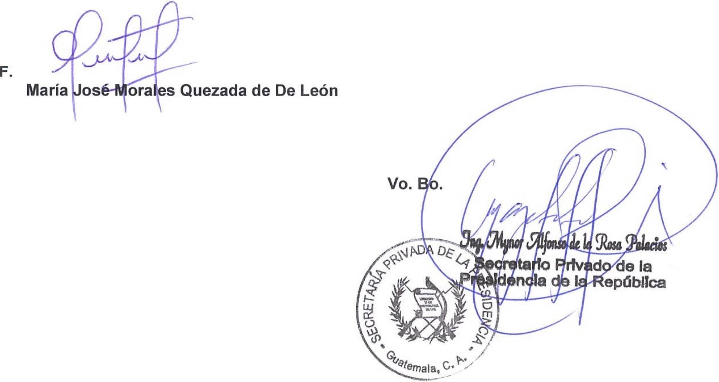INFORME MENSUAL DE ACTIVIDADES

Referencia: | Contrato No. 029-21-2022 | Fecha: | 31 de julio 2022
Tipo de Servicios: | Profesionales | Contratista: | María José Morales Quezada de De León

- Acompañamiento al Señor Presidente de la República en la presentación por parte del Ministerio de Finanzas Públicas del tablero de seguimiento de ejecución presupuestaria y física en temas de proyectos de inversión, para la evaluación del avance de la gestión de cada proyecto en el mes de julio.
- Acompañamiento al Ministerio de Finanzas Públicas -MINFIN- y Ministerio de Ambiente y Recursos Naturales -MARN-, en el seguimiento a la gestión presupuestaria para temas del vertedero de desechos sólidos para AMSA (Autoridad para el Manejo Sustentable de la Cuenca y del Lago de Amatitlán), a requerimiento del Señor Presidente de la República.
- Elaboración de informes de avances de prioridades presidenciales y de las actividades realizadas.

Sin otro en particular, me es grato suscribirme de usted. Atentamente,

2 de 2

INFORME MENSUAL DE ACTIVIDADES

REFERENCIA: | Contrato No. 029-22-2022 | FECHA: | 31 de julio de 2022
TIPO DE  SERVICIOS: | Técnicos | CONTRATISTA: | María Mercedes Paz de León  de Berganza

Ingeniero
Mynor Alfonso de la Rosa Palacios
Secretario Privado de la Presidencia de la República Su Despacho

Señor Secretario:
Respetuosamente me dirijo a usted para presentarle el informe de las actividades de apoyo técnico realizadas durante el mes de julio de 2022, de conformidad con lo establecido en la cláusula décima segunda del Contrato Administrativo en referencia, las cuales se detallan a continuación:

- Atender consultas telefónicas del despacho del Señor Presidente de la República.

- Seguimiento de las distintas solicitudes de audiencia del Señor Presidente de la República, ingresadas en la Secretaria Privada de la Presidencia.

- Traslado de documentos sobre casos que van dirigidos al Señor Presidente de la República a la señora Directora Administrativa de la Secretaría Privada de la Presidencia para su respectivo archivo según instrucciones Presidenciales.

- Elaboración de documentos específicos requeridos por el Señor Presidente de la República.

Página 1 de 2

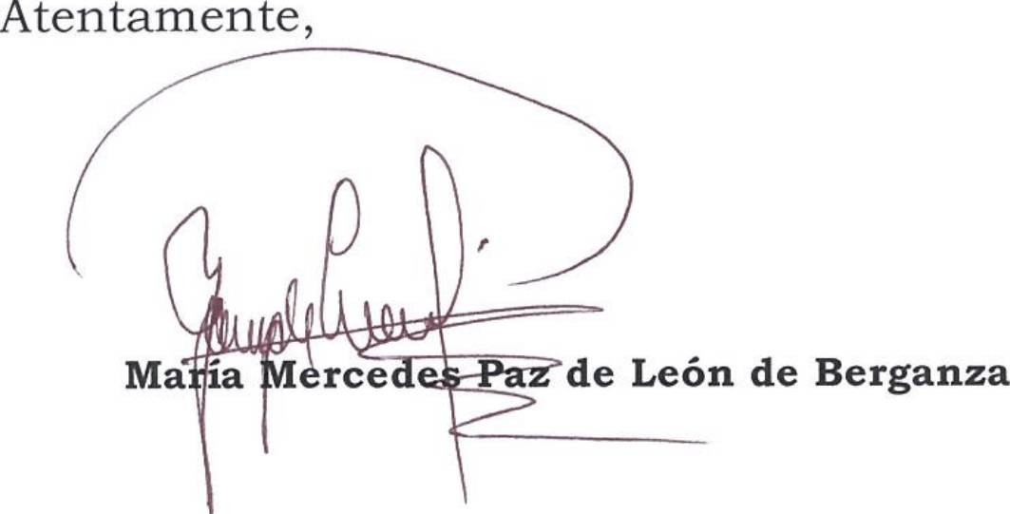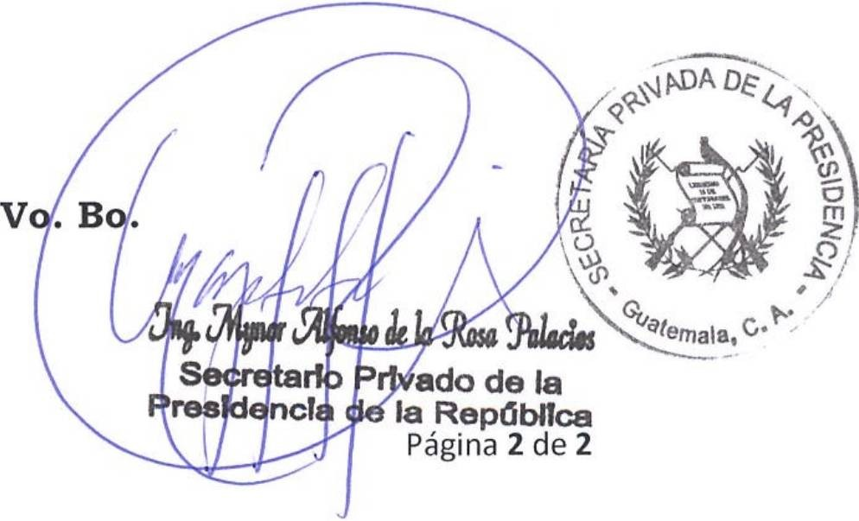INFORME MENSUAL DE ACTIVIDADES

REFERENCIA: | Contrato No. 029-22-2022 | FECHA: | 31 de julio de 2022
TIPO DE  SERVICIOS: | Técnicos | CONTRATISTA: | María Mercedes Paz de León  de Berganza

- Seguimiento a la distribución de correspondencia a distintas instituciones por Instrucciones del Señor Presidente de la República.

- Apoyo en la carga de correspondencia al sistema de la Secretaría Privada de la Presidencia oficios y envíos de correspondencia para su respectivo control.

- Apoyo en seguimiento de la agenda del Señor Presidente de la República.

INFORME MENSUAL DE ACTIVIDADES

Referencia: | Contrato No. 029-23-2022 | Fecha: | 31 de julio de 2022
Tipo de  Servicios: | Técnicos | Contratista: | Mayra Leticia Juárez  Vallejo

Ingeniero
Mynor Alfonso de la Rosa Palacios
Secretario Privado de la Presidencia de la República Su Despacho

Señor Secretario:

Respetuosamente me dirijo a usted, para presentarle el Informe de las Actividades de Apoyo Técnico realizadas en el mes de julio de 2022, de conformidad con lo establecido en la cláusula décima segunda del Contrato Administrativo en referencia, las cuales se detallan a continuación.

  - Apoyo en la programación de actividades en la agenda del Señor Presidente de la República y del Secretario Privado de la Presidencia de la República.

  - Se remitieron los listados de personas que asistieron a las diferentes reuniones del Señor Presidente de la República y Secretario Privado de la Presidencia de la República, para su ingreso a Casa Presidencial.

  - Apoyo para el seguimiento de documentación recibida y gestionada en el Despacho del del Señor Presidente de la República y el Señor Secretario Privado de la Presidencia de la República.

  - Seguimiento a las solicitudes de audiencia presentadas por personas individuales, entidades y comunidades, dirigidas al del Señor Presidente de la República y el Señor Secretario Privado de la Presidencia de la República.

1 de 2

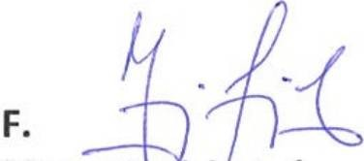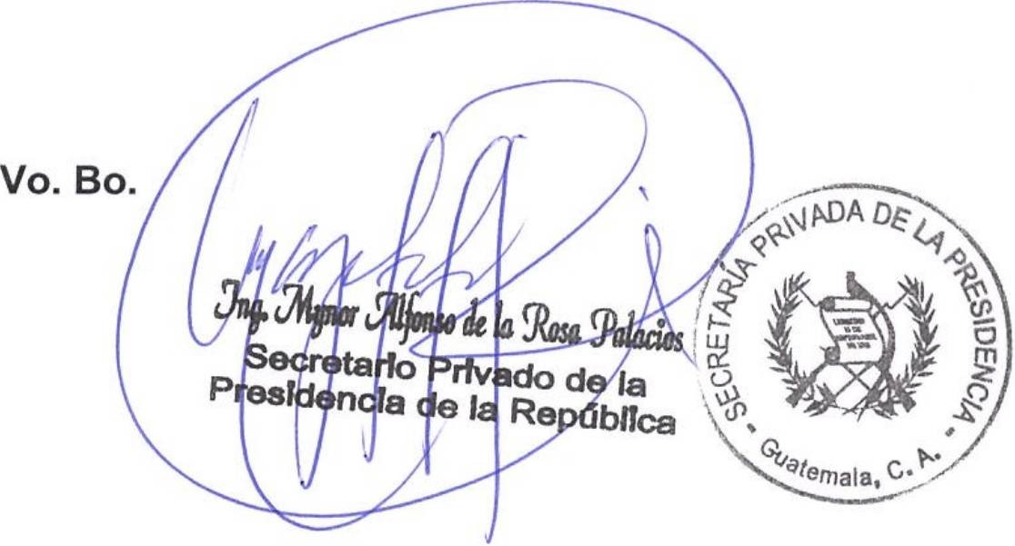INFORME MENSUAL DE ACTIVIDADES

Referencia: | Contrato No. 029-23-2022 | Fecha: | 31 de julio de 2022
Tipo de  Servicios: | Técnicos | Contratista: | Mayra Leticia Juárez  Vallejo

  - Apoyo en otras actividades a requerimientos del Señor Presidente de la República y el Señor Secretario Privado de la Presidencia de la República.

Sin otro en particular, me es grato suscribirme de usted. Atentamente,

Mayra L Jiciá Juárez Vallejo

2 de 2

INFORME MENSUAL DE ACTIVIDADES

Referencia: | Contrato No. 029-24-2022 | Fecha: | 31 de julio 2022
Tipo de  Servicios: | TÉCNICOS | Contratista: | PABLO ANTONIO  RAMIREZ LEAL

Ingeniero
Mynor Alfonso de la Rosa Palacios
Secretario Privado de la Presidencia de la República Su Despacho

Señor Secretario:

Respetuosamente me dirijo a usted, para presentarle el informe de las actividades de apoyo técnico realizadas en el mes de julio 2022, de conformidad con lo establecido en la cláusula décima segunda del Contrato Administrativo en referencia, las cuales se detallan a continuación:
A requerimiento del Señor Presidente de la República:

- Se participó en reunión con personal de la Secretaría de Coordinación Ejecutiva de la Presidencia, la Ministra y Viceministra de Educación, Ministro y Viceministro de Salud Pública y Asistencia Social y Unidad de Construcción de Edificios de Estado- UCEE- para dar seguimiento a los compromisos del señor Presidente de la República y solicitudes de los alcaldes de Quetzaltenango y Suchitepéquez relacionados con temas relacionados al Ministerio de Salud Pública y Asistencia Social -MSPAS-.

- Participación en reunión con personal del Servicio de Sanidad Militar del Ministerio de la Defensa Nacional -MINDEF-, Ministerio de Educación, así como con representantes del Ministerio de Salud Pública y Asistencia Social -MSPAS- donde se evalúan los avances sobre el programa nacional de Vacunación Covid19.

- Participación en reunión con el Viceministro de Salud Pública y Asistencia Social de Atención Primaria en Salud, Viceministro de Educación, Viceministro de Agricultura y Alimentación, Secretaria de Seguridad Alimentaria y Nutñcional, donde se evaluó y dio seguimiento a los programas de seguridad alimentaria y Nutñcional.

Ide3

INFORME MENSUAL DE ACTIVIDADES

Referencia: | Contrato No. 029-24-2022 | Fecha: | 31 de julio 2022
Tipo de  Servicios: | TÉCNICOS | Contratista: | PABLO ANTONIO  RAMIREZ LEAL

- Participación en reunión con personal de la Unidad Especial de Ejecución de Programas y Proyectos de salud del Ministerio de Salud Pública y Asistencia Social para dar seguimiento a los procesos de licitación de los 2 hospitales a construirse en Jutiapa y Mazatenango, Suchitepéquez.

- Se participó en reunión con el Señor Presidente de la República de Guatemala, el Secretario Privado de la Presidencia de la República y el Vice Ministro de Hospitales del Ministerio de Salud Pública y Asistencia Social para informar sobre los avances de los proyectos de construcción de Hospitales del Ministerio de Salud Pública y Asistencia Social -MSPAS-.

- Se participó en reunión con el Señor Presidente de la República de Guatemala y la Secretaria de la Secretaría de Seguridad Alimentaria y Nutricional para evaluar los riegos de seguridad alimentaria que puedan darse en el país a consecuencia de los eventos secundarios a clima y crisis mundial por incremento de precios de combustibles y fertilizantes.

- Seguimiento a los avances de las obras de remozamiento de la emergencia de pediatría del Hospital General San Juan de Dios para establecer el avance de dicho proyecto.

- Participación en reunión con el Ministro de Salud Pública y Asistencia Social a quien se le informó sobre los avances en los procesos relacionados a los eventos de Licitación Pública Internacional de los proyectos de construcción de Hospitales en la Unidad Especial de Ejecución de Programas y Proyectos de Salud.

2 de 3

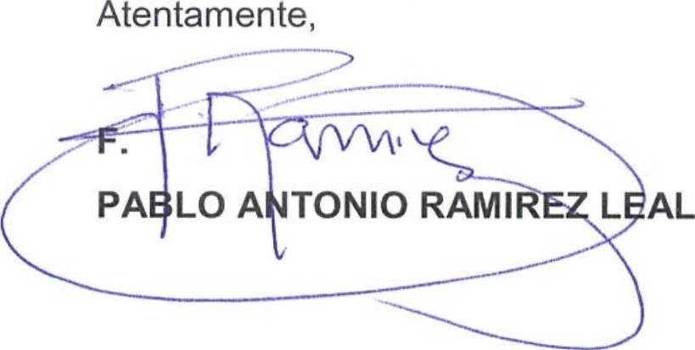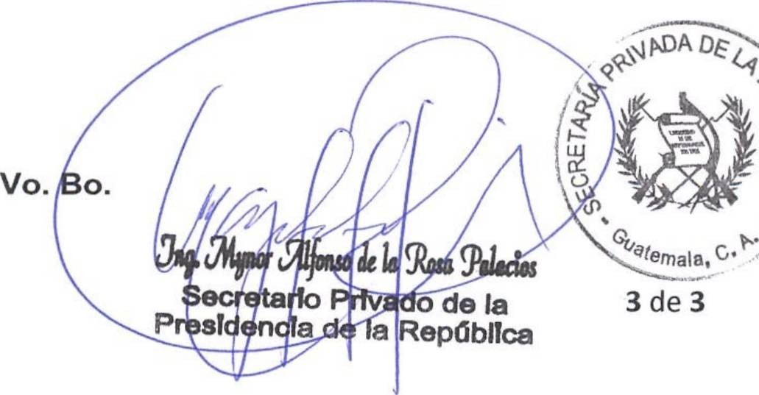INFORME MENSUAL DE ACTIVIDADES

Referencia: | Contrato No. 029-24-2022 | Fecha: | 31 de julio 2022
Tipo de  Servicios: | TÉCNICOS | Contratista: | PABLO ANTONIO  RAMIREZ LEAL

- Se participó en reunión con personal de la Unidad de Planificación Especial del Ministerio de Salud Pública y Asistencia Social -MSPAS- para ver avances de la infraestructura de dicho Ministerio.

- Se participó en reunión con el Viceministro de Agricultura y Alimentación, Viceministro de Finanzas Públicas la Secretaria de la Secretaría de Seguridad Alimentaria y Nutricional -SESAN- donde se evaluaron acciones de asistencia y fuentes de financiamiento a programas de seguridad alimentaria y Nutricional.

- Participación en reunión con personal de la Unidad de Planificación Especial del Ministerio de Salud Pública y Asistencia Social sobre el status del proceso para la construcción de un hospital en el municipio de San Benito Petén.

- Participación en reunión con personal del Ministerio de Finanzas Públicas para recibir capacitación sobre la utilización del tablero de proyectos a cargo del Ministerio de Salud Pública y Asistencia Social.

- Se participó en la inauguración de los trabajos de remozamiento de la emergencia de Pediatría con el Embajador de la República de China (Taiwán), Ministro y Viceministro de Salud Pública y Asistencia Social, así como con personal del Hospital General San Juan de Dios.

Sin otro en particular, me es grato suscribirme de usted.

C

INFORME MENSUAL DE ACTIVIDADES

Referencia: | Contrato No. 029-27-2022 | Fecha: | 31 de julio 2022
Tipo de  Servicios: | Técnicos | Contratista: | Cindy Paola Can Carreto

Ingeniero
Mynor Alfonso de la Rosa Palacios
Secretario Privado de la Presidencia de la República Su Despacho

Señor Secretario:

Respetuosamente me dirijo a usted, para presentarle el informe de las actividades de apoyo técnico, realizadas durante el mes de julio de 2022, de conformidad con lo establecido en la cláusula décima segunda del Contrato Administrativo en referencia, las cuales se detallan a continuación.

- Apoyo en la logística de la segunda visita del Señor Presidente de la República al Ministerio de Desarrollo Social -MIDES-, Ministerio de Cultura y Deportes -MCD-, Ministerio de Finanzas Públicas -MINFIN- y Ministerio de Agricultura, Ganadería y Alimentación -MAGA-,

- Por requerimiento del Señor Presidente de la República se apoyo en la convocatoria de la mesa técnica de prevención, para atender incidentes ocasionados por la temporada de lluvias con el Ministerio de Desarrollo Social -MIDES-, Ministerio de Agricultura, Ganadería y Alimentación -MAGA-, Ministerio de Cultura y Deportes -MCD-, Ministerio de la Defensa Nacional -MINDEF-, Ministerio de Finanzas Públicas -MINFIN- y Coordinadora Nacional para la Reducción de Desastres -CONRED-.

- Apoyo en la integración para la sistematización de los programas sociales del Ministerio de Desarrollo Social -MIDES-,

- Apoyo técnico en la logística de reuniones de trabajo requeridos por el Señor Presidente de la República con el Fondo de Desarrollo Social -FODES-, Consejo Nacional de la Juventud -CONJUVE- y el Instituto de Comercialización Agrícola -INDECA- a fin de establecer los tiempos en el proceso de embalaje de alimentos.

l de 2

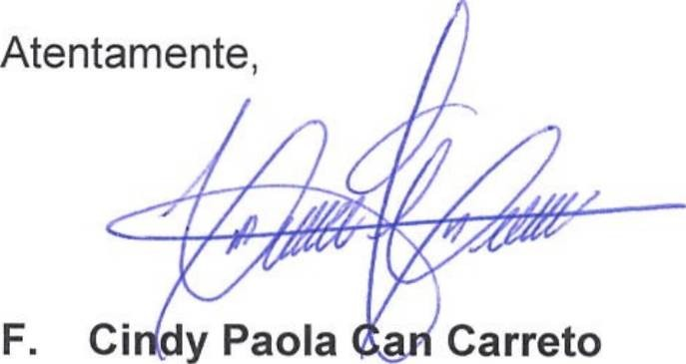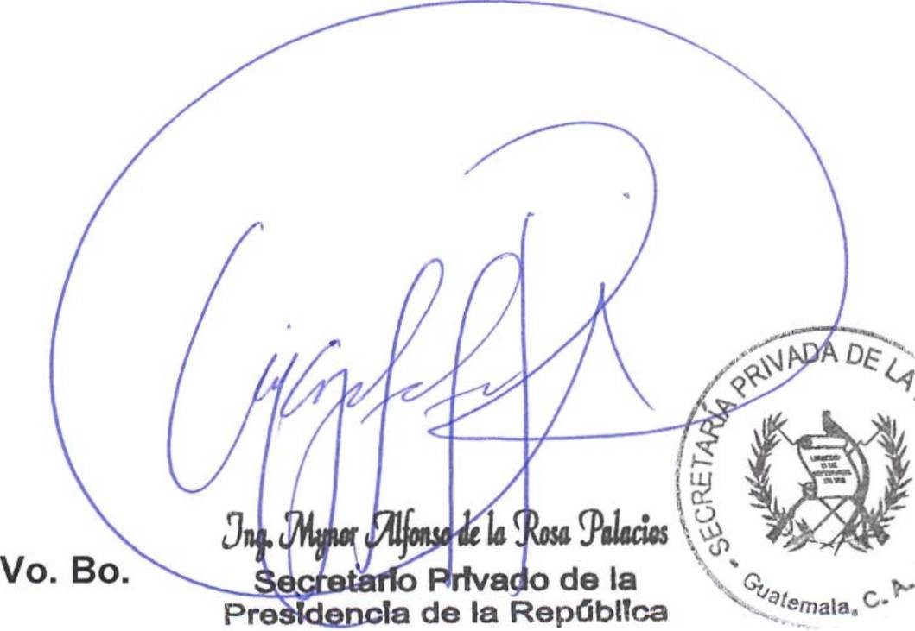INFORME MENSUAL DE ACTIVIDADES

Referencia: | Contrato No. 029-27-2022 | Fecha: | 31 de julio 2022
Tipo de  Servicios: | Técnicos | Contratista: | Cindy Paola Can Carreto

- Apoyo técnico en la elaboración de informes de la segunda reunión de trabajo con los Ministerios del Estado durante el mes de julio.

- Apoyo técnico en el seguimiento sistematizado mensual sobre el avance de los proyectos de infraestructura a cargo del Fondo de Desarrollo Social -FODES-, del Ministerio de Desarrollo Social.

- Apoyo técnico en el seguimiento semanal de las acciones realizadas para dar cumplimiento a las prioridades presidenciales, específicamente del Ministerio de Desarrollo Social -MIDES-,

- Apoyo técnico en la gira presidencial en los departamentos de Guatemala y Suchitepéquez, Mazatenango. específicamente en la mesa de trabajo de Agricultura y Alimentación del Ministerio de Desarrollo Social -MIDES-, Ministerio de Agricultura, Ganadería y Alimentación -MAGA-, Secretaria de Seguridad Alimentaria y Nutricional - SESAN- y Secretaria de Planificación y de Programación de la Presidencia -SEGEPLAN-

Sin otro en particular, me es grato suscribirme de usted.

2 de 2

INFORME MENSUAL DE ACTIVIDADES

Referencia: | Contrato No. 029-28-2022 | Fecha: | 31 de julio 2022
Tipo de  Servicios: | Técnicos | Contratista: | Luis Enrique Xocoxic  Buch

Ingeniero
Mynor Alfonso de la Rosa Palacios
Secretario Privado de la Presidencia de la República Su Despacho

Señor Secretario:

Respetuosamente me dirijo a usted, para presentarle el informe de las actividades de apoyo técnico realizadas durante el mes de julio de 2022, de conformidad con lo establecido en la cláusula décima segunda del Contrato Administrativo en referencia, las cuales se detallan a continuación.

- Elaboré el informe para la segunda visita presidencial del Señor Presidente de la República al Ministerio de Energía y Minas -MEM-, Ministerio de Trabajo y Previsión Social -MINTRAB-, Ministerio de Salud Pública y Asistencia
Social -MSPAS-, Ministerio de Desarrollo Social -MIDES-, Ministerio de la Defensa Nacional -MINDEF- y Ministerio de Gobernación -MINGOB-.

- Elaboré las presentaciones utilizadas en la segunda visita presidencial del Señor Presidente de la República al Ministerio de Energía y Minas -MEM-, Ministerio de Trabajo y Previsión Social -MINTRAB-, Ministerio de Salud Pública y Asistencia Social -MSPAS-, Ministerio de Desarrollo Social - MIDES-, Ministerio de la Defensa Nacional -MINDEF- y Ministerio de Gobernación -MINGOB-.

1 de 2

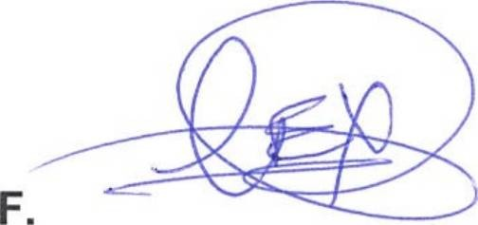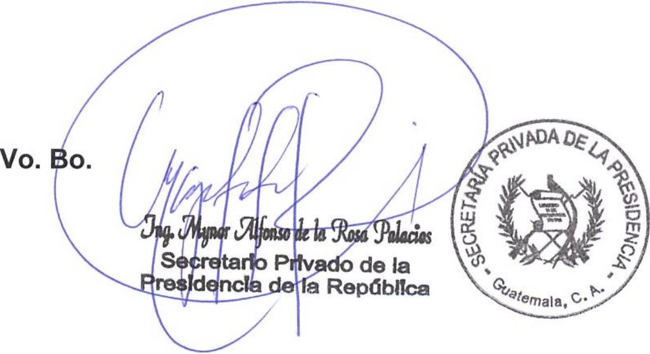INFORME MENSUAL DE ACTIVIDADES

Referencia: | Contrato No. 029-28-2022 | Fecha: | 31 de julio 2022
Tipo de  Servicios: | Técnicos | Contratista: | Luis Enrique Xocoxic  Buch

- Brindé apoyo en la actualización de datos sobre los avances de proyectos del Ministerio de Salud Pública y Asistencia Social MSPAS y del Ministerio de Comunicaciones, Infraestructura y Vivienda MICIVI.

- Apoyo en la elaboración de las presentaciones de los informes financieros sobre la ejecución de cuota financiera, ejecución presupuestaria, ranking de ejecución presupuestaria y por inversión del Ministerio de Energía y Minas
-MEM-, Ministerio de Trabajo y Previsión Social -MINTRAB-, Ministerio de

Salud Pública y Asistencia Social -MSPAS-, Ministerio de Desarrollo Social

-MIDES-, Ministerio de la Defensa Nacional -MINDEF- y Ministerio de Gobernación -MINGOB-.

Sin otro en particular, me es grato suscribirme de usted. Atentamente,

LUIS ENRIQUE XOCOXIC BUCH

2 de 2

INFORME MENSUAL DE ACTIVIDADES

Referencia: | Contrato No. 029-29-2022 | Fecha: | 31 de julio 2022
Tipo de  Servicios: | Profesionales | Contratista: | Luz Mariana Pérez Contreras

Ingeniero
Mynor Alfonso de la Rosa Palacios
Secretario Privado de la Presidencia de la República Su Despacho

Señor Secretario:

Respetuosamente me dirijo a usted, para presentarle el informe de las actividades de apoyo Profesional realizadas durante el mes de julio de 2022, de conformidad con lo establecido en la cláusula décima segunda del Contrato Administrativo en referencia, las cuales se detallan a continuación.

A requerimiento del Señor Presidente de la República:

- Se dio seguimiento a las actividades de distintas dependencias del Ministerio de Relaciones Exteriores -MINEX- y del Ministerio de Economía -MINECO-, realizadas en atención a los proyectos prioritarios definidos por el Señor Presidente de la República para estos Ministerios.

- Se participó en el lanzamiento de la segunda fase de la Ventanilla Única de Comercio Exterior, del Viceministerio de Integración y Comercio Exterior del Ministerio de Economía -MINECO-.

- Se dio acompañamiento al Ministerio de Economía -MINECO-, en las reuniones y gestiones relacionadas con los programas de becas del artículo 108 del Decreto número 16 - 2021 del Congreso de la República de Guatemala, Ley del Presupuesto General de Ingresos y Egresos del Estado para el Ejercicio Fiscal dos mil veintidós, específicamente en:

  - El inicio del programa de becas de inglés.

  - El lanzamiento de las Becas de Atención Integral en Enfermería, realizado en conjunto con el Ministerio de Salud Pública y Asistencia Social -MSPAS- y el Instituto Técnico de Capacitación y Productividad
-INTECAP-, en Cobán Alta Verapaz.

  - Seguimiento a la ejecución física y financiera del programa de becas en el Ministerio de Economía -MINECO-,

- de 2

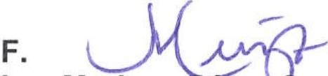INFORME MENSUAL DE ACTIVIDADES

Referencia: | Contrato No. 029-29-2022 | Fecha: | 31 de julio 2022
Tipo de  Servicios: | Profesionales | Contratista: | Luz Mariana Pérez  Contreras

- Se dio acompañamiento al Ministerio de Economía -MINECO-, en reuniones técnicas, relacionadas con el proceso administrativo orientado a la presentación del Reglamento de la Zona Franca de Industria y Comercio del Puerto de Champerico.

- Se dio seguimiento y se registró el avance de los compromisos presidenciales que, a través del Ministerio Economía -MINECO- se han adquirido con Alcaldes del país, en el marco de la Segunda Gira Presidencial.

- Se procedió a la elaboración de informes de seguimiento a los proyectos prioritarios del Señor Presidente de la República, designados al Ministerio de Relaciones Exteriores -MINEX- y Ministerio de Economía -MINECO.

Sin otro en particular, me es grato suscribirme de usted. Atentamente,

Luz Mariana Pérez Contreras

- de 2

INFORME MENSUAL DE ACTIVIDADES

Referencia: | Contrato No. 029-30-2022 | Fecha: | 31 de julio 2022
Tipo de  Servicios: | profesionales | Contratista: | Angela Gabriela  Barrientes Ross

Ingeniero
Mynor Alfonso de la Rosa Palacios
Secretario Privado de la Presidencia de la República Su Despacho

Señor Secretario:

Respetuosamente me dirijo a usted, para presentarle el informe de las actividades de apoyo profesional realizadas durante el mes de julio de 2022, de conformidad con lo establecido en la cláusula décima segunda del Contrato Administrativo en referencia, las cuales se detallan a continuación.

- Se apoyó en la admisión y diligenciamiento de documentos relacionados con las actividades del Subsecretario de Asuntos Políticos de la Secretaría Privada de la Presidencia.

- Se realizó análisis de expedientes y documentos relacionados con las funciones inherentes del Subsecretario de Asuntos Políticos de la Secretaría Privada de la Presidencia.

- Se elaboraron y redactaron documentos relacionados con las actividades del Subsecretario de Asuntos Políticos de la Secretaría Privada de la Presidencia.

- Se dio seguimiento a la agenda del Subsecretario de Asuntos Políticos de la Secretaría Privada de la Presidencia.

- Se dio seguimiento a las reuniones de trabajo referentes a temas específicos requeridos por el Subsecretario de Asuntos Políticos de la Secretaría Privada de la Presidencia de la República.

- Se apoyó en la preparación de presentación e informe para las reuniones de trabajo del Subsecretario de Asuntos Políticos de la Secretaría Privada de la Presidencia.

1 de 2

INFORME MENSUAL DE ACTIVIDADES

Referencia: | Contrato No. 029-30-2022 | Fecha: | 31 de julio 2022
Tipo de  Servicios: | profesionales | Contratista: | Angela Gabriela  Barrientos Ross

- Se participó en reuniones de trabajo relacionados con las actividades del Subsecretario de Asuntos Políticos de la Secretaría Privada de la Presidencia.

Sin otro en particular, me es grato suscribirme de usted.

2 de 2

INFORME MENSUAL DE ACTIVIDADES

REFERENCIA: | Contrato No. 029-31-2022 | FECHA: | 31 de julio de 2022
TIPO DE SERVICIOS: | Servicios Profesionales | CONTRATISTA: | Ana lleana Girón Hernández de Cordón

Ingeniero
Mynor Alfonso de la Rosa Palacios
Secretario Privado de la Presidencia de la República Su Despacho

Señor Secretario:

Respetuosamente me dirijo a usted, para presentarle el informe de las actividades de apoyo profesional, realizadas durante el mes de julio de 2022, de conformidad con lo establecido en la cláusula décima segunda del Contrato Administrativo en referencia, las cuales se detallan a continuación.

- Se apoyó en la revisión de documentos recibidos en el Despacho Superior de la Secretaría Privada de la Presidencia.

- Se analizó procesos administrativos, financieros y contables de la Secretaría Privada de la Presidencia, conforme a las normas y procedimientos aplicables para cada caso.

- Se brindó apoyo en la revisión de informes y documentos, previo al traslado para aprobación del Secretario Privado de la Presidencia de la República.

- Se dio seguimiento a documentos recibidos y enviados en el Despacho Superior de la Secretaría Privada de la Presidencia.

- Se redactó documentos enviados en el Despacho Superior de la Secretaría Privada de la Presidencia.

- Se apoyó en el archivo físico y digital de los documentos del Despacho Superior de la Secretaría Privada de la Presidencia.

- Se organizó la agenda del Secretario Privado de la Presidencia de la República.

- Se acompañó en las reuniones del Secretario Privado de la Presidencia de la República.

- Se redactó anotaciones de temas importantes tratados en reuniones del Secretario Privado de la Presidencia de la República.

1 de 2

INFORME MENSUAL DE ACTIVIDADES

REFERENCIA: | Contrato No. 029-31-2022 | FECHA: | 31 de julio de 2022
TIPO DE SERVICIOS: | Servicios Profesionales | CONTRATISTA: | Ana lleana Girón Hernández de Cordón

- Se brindó apoyo en recepción de llamadas e información sobre seguimiento y estado de gestiones solicitadas a la Secretaría Privada de la Presidencia.

Sin otro en particular, me es grato suscribirme de usted. Atentamente,

INFORME MENSUAL DE ACTIVIDADES

Referencia: | Contrato No. 029-32-2022 | Fecha: | 31 de julio 2022
Tipo de  Servicios: | Profesionales | Contratista: | Silvia Magaly Soto  Mazariegos

Ingeniero
Mynor Alfonso de la Rosa Palacios
Secretario Privado de la Presidencia de la República Su Despacho

Señor Secretario:

Respetuosamente me dirijo a usted, para presentarle el informe de las actividades de apoyo profesional realizadas durante el mes de julio de 2022, de conformidad con lo establecido en la cláusula décima segunda del Contrato Administrativo en referencia, las cuales se detallan a continuación.

- Se participó en reuniones de seguimiento a temas administrativos de interés del Subsecretario Administrativo de la Secretaría Privada de la Presidencia.

- Apoyo en la revisión de documentos administrativos previo al traslado para la aprobación del Subsecretario Administrativo de la Secretaría Privada de la Presidencia.

- Se dio seguimiento a las actividades relacionadas con temas administrativos requeridos por el Subsecretario Administrativo de la Secretaría Privada de la Presidencia.

- Se convocó reunión con representantes del Ministerio de Trabajo y Previsión Social- MINTRAB-, Ministerio de Educación -MINEDUC-, Ministerio de Finanzas Públicas -MINFIN-, y a los directores de la Secretaría Privada de la Presidencia a requerimiento del Subsecretario Administrativo de la Secretaría Privada de la Presidencia.

- Se dio seguimiento a la correspondencia ingresada en la Secretaría Privada de la Presidencia dirigida al Subsecretario Administrativo de la Secretaría Privada de la Presidencia.

1 de 2

INFORME MENSUAL DE ACTIVIDADES

Referencia: | Contrato No. 029-32-2022 | Fecha: | 31 de julio 2022
Tipo de  Servicios: | Profesionales | Contratista: | Silvia Magaly Soto  Maza riegos

- Se separó y clasificó la documentación que se recibió de diversas fuentes dirigida al Subsecretario Administrativo de la Secretaría Privada de la Presidencia.

Sin otro en particular, me es grato suscribirme de usted.

Atentamente,

Vo. Bo.

2 de 2

